

***MINISTERO DELL’ECONOMIA E DELLE FINANZE***

***DIPARTIMENTO DELLA RAGIONERIA GENERALE DELLO STATO***

**Nodo di smistamento degli ordini di acquisto delle amministrazioni pubbliche**

**(NSO)**

**Regole tecniche per l’emissione e la trasmissione**

**degli ordini elettronici**

Roma, 1 febbraio 2019

Versione 1.0

INDICE

Stato del documento 6

1. Contesto di riferimento 7

1.1 Definizioni 8

1.2 Il sistema Acquisti Pubblici in Rete (APiR) 12

1.3 Il Nodo di Smistamento degli Ordini di acquisto (NSO) 14

1.3.1 Compatibilità con lo standard PEPPOL 14

1.4 Ambito e finalità del presente documento 15

2. Funzionamento di NSO 16

2.1 Canali di comunicazione 18

2.2 Documenti e Messaggi 22

2.2.1 Busta di trasmissione 22

2.2.2 Documenti 22

2.2.2.1 Ordine 23

2.2.2.2 Ordine pre-concordato 24

2.2.2.3 Risposta 25

2.2.2.4 Ordine di riscontro 26

2.3 Processi di business 27

2.3.1 Emissione e trasmissione dei Documenti 28

2.3.1.1 Relazione con lo standard PEPPOL 31

~~2.3.2~~~~Ordinazione semplice~~ 32

2.3.3 Ordinazione completa 34

2.3.4 Ordinazione pre-concordata 40

2.4 Interazioni con NSO 44

2.4.1 Identificazione dei Messaggi e dei Documenti 46

2.4.2 Validazione dei Messaggi 47

2.4.3 Trasmissione dei Messaggi 48

2.4.3.1 Scenari di trasmissione 49

2.4.3.2 Scenari di validazione 54

2.4.4 Notifiche di sistema inviate da NSO 57

3. Regole tecniche per la formazione dei file 59

3.1 Nomi dei file 59

3.1.1 Nomenclatura dei Messaggi 59

3.1.2 Nomenclatura delle Notifiche 60

3.2 Schemi dati 61

3.2.1 Schema dati del Messaggio 61

3.2.1.1 Schema dati della Busta di trasmissione 61

3.2.1.2 Schemi dati dei Documenti (Corpo del messaggio) 61

3.2.2 Schemi dati delle Notifiche 61

3.3 regole di compilazione 66

3.3.1 Regole di compilazione per il Messaggio 66

3.3.1.1 Regole di compilazione per la Busta di trasmissione 66

3.3.1.2 Regole di compilazione per i Documenti 71

3.3.2 Regole di compilazione per le Notifiche 72

3.4 Controlli effettuati da NSO 75

3.4.1 Verifica della nomenclatura e dell’unicità del Messaggio 76

3.4.2 Verifica della dimensione del Messaggio 76

3.4.3 Verifica dell’integrità e del formato del Messaggio 76

3.4.4 Ulteriori verifiche sulla Busta di trasmissione 77

3.4.5 Ulteriori verifiche sul Documento 77

3.4.6 Verifica dell’unicità del Documento 77

4. Regole tecniche per lo scambio dei file 78

4.1 Modalità di trasmissione dei Messaggi a NSO 78

4.1.1 Posta elettronica certificata (servizio PEC) 78

4.1.2 Cooperazione applicativa su rete Internet (servizio SdICoop – Trasmissione) 79

4.1.3 Porte di dominio (servizio SPCOOP - Trasmissione) 79

4.1.4 Sistema di trasmissione dati tra terminali remoti basato su protocollo FTP (servizio SDIFTP) 80

4.2 Modalità di ricezione dei Messaggi da NSO 81

4.2.1 Posta elettronica Certificata (servizio PEC) 81

4.2.2 Cooperazione applicativa su rete Internet (servizio SdICoop – Ricezione) 82

4.2.3 Porte di dominio (servizio SPCoop - Ricezione) 83

4.2.4 Sistema di trasmissione dati tra terminali remoti basato su protocollo FTP (servizio SDIFTP) 84

4.3 Modalità di invio delle Notifiche da parte di NSO 85

5. Procedure di accreditamento a NSO 86

5.1 Procedura per l’accreditamento del Trasmittente 86

5.2 Procedura per l’accreditamento del Ricevente 86

6. Utilizzo sperimentale del sistema e Anticipo decorrenza 87

7. File di esempio 88

7.1 Esempi di Messaggi e schematron 88

7.2 Esempi di Notifiche 88

7.2.1 Esempio di Notifica di scarto 88

7.2.2 Esempio di Ricevuta di consegna 88

7.2.3 Esempio di Notifica di Mancata consegna 89

7.2.4 Esempio di Attestazione di avvenuta trasmissione del messaggio con impossibilità di recapito 89

7.2.5 Schema definition (XSD) delle Notifiche 90

8. Dati da riportare nella Fattura elettronica 93

9. Servizio di supporto e assistenza agli utenti 94

# Stato del documento

|  |  |  |
| --- | --- | --- |
| Revisione | Data | Note |
| 1.0 | 1 febbraio 2019 | Baseline |
|  |  |  |

|  |
| --- |
| Lista principali cambiamenti rispetto alla versione precedente |
|  |

# Contesto di riferimento

Il presente documento, previsto dal *Decreto del Ministro dell’Economia e delle Finanze 7 dicembre 2018*, espone le regole tecniche da adottare per l’emissione e la trasmissione degli ordini e degli altri documenti elettronici utilizzati nel processo dell’ordinazione di acquisto di beni e servizi mediante il Nodo di Smistamento degli Ordini (NSO), con particolare riferimento agli enti del Servizio Sanitario Nazionale.

Le *Linee guida* relative al processo di emissione, trasmissione e gestione dei predetti documenti, anch’esse da adottare ai sensi del citato decreto ministeriale, sono pubblicate online al seguente indirizzo web:

<http://www.rgs.mef.gov.it/VERSIONE-I/e_government/amministrazioni_pubbliche/acquisti_pubblici_in_rete_apir/nodo_di_smistamento_degli_ordini_di_acquisto_delle_amministrazioni_pubbliche_nso/>

## Definizioni

Ai fini del presente documento si intende per:

* *d.m. 7 dicembre 2018*, il Decreto del Ministro dell’Economia e delle Finanze 7 dicembre 2018 concernente modalità e tempi per l’attuazione delle disposizioni in materia di emissione e trasmissione dei documenti attestanti l’ordinazione degli acquisti di beni e servizi effettuata in forma elettronica da applicarsi agli enti del Servizio sanitario nazionale, ai sensi dell’art.1, comma 414 della legge 27 dicembre 2017, n. 205;
* *Regole tecniche*, il presente documento;
* *Linee guida*, il documento, previsto dal d.m. 7 dicembre 2018, che descrive il processo di emissione, trasmissione e gestione degli ordini e degli altri documenti elettronici utilizzati per l’ordinazione di acquisto di beni e servizi mediante il Nodo di Smistamento degli Ordini (NSO);
* *IPA* (*Indice delle pubbliche amministrazioni*), l'archivio ufficiale degli enti pubblici e dei gestori di pubblici servizi, gestito dall'*Agenzia per l'Italia digitale* (AgID);
* *Codice IPA*, il codice alfanumerico univoco che identifica ciascuna unità organizzativa censita sull’Indice delle pubbliche amministrazioni (IPA);
* *BDNCP* (*Banca dati nazionale dei contratti pubblici*), la banca dati dei bandi e dei contratti pubblici affidati sul territorio nazionale, gestita dall’*Autorità Nazionale Anticorruzione* (*ANAC*);
* *CIG* (*Codice identificativo di gara*), il codice alfanumerico univoco e obbligatorio che identifica un dato appalto o lotto sulla Banca dati nazionale dei contratti pubblici (BDNCP);
* *SdI* (*Sistema di interscambio*), il sistema per la trasmissione delle fatture elettroniche destinate alle amministrazioni pubbliche, gestito dall’Agenzia delle Entrate;
* *FatturaPA*, la tipologia di fattura elettronica accettata dalle amministrazioni pubbliche che, secondo le disposizioni di legge, sono tenute ad avvalersi del Sistema di interscambio (SdI);
* *SIOPE* (*Sistema informativo sulle operazioni degli enti pubblici*), il sistema per la rilevazione degli incassi e dei pagamenti effettuati dai tesorieri delle amministrazioni pubbliche, gestito dalla Banca d’Italia;
* *SIOPE+* (*Nodo di smistamento dei pagamenti e degli incassi*), il sistema per la trasmissione degli ordinativi elettronici di incasso e pagamento emessi dalle amministrazioni pubbliche ai rispettivi istituti tesorieri e cassieri, gestito dalla Banca d’Italia;
* *OPI* (*Ordinativo di incasso e pagamento*), il formato standard dell’ordinativo elettronico di incasso e pagamento per le amministrazioni pubbliche che sono tenute ad avvalersi del SIOPE+;
* *PCC* (*Piattaforma dei crediti commerciali*), il sistema per la certificazione e il monitoraggio dei crediti verso le amministrazioni pubbliche per appalti, forniture, somministrazioni e prestazioni professionali, gestito dal Ministero dell’economia e delle finanze – Dipartimento della Ragioneria Generale dello Stato;
* *NSO* (*Nodo di smistamento degli ordini di acquisto*)*,* il sistema per la validazione e la trasmissione dei documenti elettronici attestanti l’ordinazione e l’esecuzione degli acquisti di beni e servizi della pubblica amministrazione, gestito dal Ministero dell’economia e delle finanze – Dipartimento della Ragioneria Generale dello Stato;
* *Cliente o PA,* la pubblica amministrazione che acquista beni e/o servizi o un soggetto che la rappresenta. Ai fini del presente documento sono considerati pubblica amministrazione solo gli enti del servizio sanitario nazionale (SSN);
* *Fornitore o OE,* l’operatore economico che fornisce beni e/o servizi o un soggetto che lo rappresenta;
* *Messaggio,* un file, tra quelli di seguito previsti, non contenente codice eseguibile né macroistruzioni, il cui formato è conforme alle presenti Regole tecniche. Un Messaggio è composto dalla Busta di trasmissionee dal Corpo del messaggio, che costituisce il Documento;
* *Busta di trasmissione*, la parte del Messaggio che contiene i dati necessari per il corretto indirizzamento;
* *Documento*, la parte del Messaggio, contenente i dati di business (es. Ordine, Risposta, Riscontro), che costituisce il *Corpo del messaggio*;
* *Ordine*, il Documento con cui il Cliente comunica al Fornitore i beni e/o i servizi che intende acquistare e le relative istruzioni. Un Ordine può essere originario (*Ordine iniziale*) oppure sostituire un Ordine precedente (*Modifica di ordine*) oppure annullare un Ordine precedente (*Ordine di revoca*);
* *Ordine pre-concordato*, il Documento, equivalente all’Ordine, ma emesso dal Fornitore in accordo con il Cliente. Un Ordine pre-concordato può essere originario (*Ordine iniziale*) oppure sostituire un Ordine pre-concordato precedente (*Modifica di ordine*) oppure annullare un Ordine pre-concordato precedente (*Ordine di revoca*);
* *Risposta*, il Documento con cui il Fornitore accetta, declina o apporta dei cambiamenti (*Risposta con modifiche*) all’Ordine ricevuto dal Cliente;
* *Ordine di riscontro*, il Documento con cui il Cliente conferma, declina o sostituisce una Risposta o un Ordine pre-concordato del Fornitore;
* *IdT* (*Identificativo della transazione*)*,* l’identificativo univoco, attribuito da NSO a ciascun Messaggio;
* *Tripletta di identificazione*, la combinazione di dati che identifica univocamente ciascun Documento, composta dell’identificativo del soggetto emittente, dalla data di emissione e dall’Identificativo del Documento assegnato dall’emittente.
* *Notifica*, la notifica di sistema, inviata da NSO, attestante l’esito di una particolare operazione (es. validazione del Messaggio, inoltro del Messaggio);
* *Ordinazione semplice*, il processo di ordinazione, avviato dal Cliente, in cui l’Ordine è emesso e trasmesso in formato elettronico, mentre eventuali altri documenti devono essere prodotti e scambiati nei modi tradizionali (telefono, fax, e-mail, ecc.);
* *Ordinazione completa*, il processo di ordinazione, avviato dal Cliente, in cui l’Ordine è emesso e trasmesso in formato elettronico ed è possibile produrre e scambiare in modalità telematica anche la Risposta e l’Ordine di riscontro;
* *Ordinazione pre-concordata*, il processo di ordinazione, avviato dal Fornitore, in cui l’Ordine pre-concordato è emesso e trasmesso in formato elettronico ed è possibile produrre e scambiare in modalità telematica anche l’Ordine di riscontro;
* *Mittente*, il Cliente o il Fornitore da cui origina il Messaggio;
* *Destinatario*, il Cliente o il Fornitore a cui è indirizzato il Messaggio;
* *Intermediario,* il soggetto o il sistema che gestisce per conto del Cliente e/o del Fornitore, interamente o in parte, il processo di creazione, invio, ricezione ed elaborazione dei Messaggi;
* *Trasmittente,* il Cliente, il Fornitore o l’Intermediario che invia il Messaggio a NSO;
* *Ricevente*, il Cliente, il Fornitore o l’Intermediario che riceve il Messaggio da NSO;
* *Canale di comunicazione*, il mezzo attraverso il quale sono realizzati l’invio e la ricezione dei Messaggi diretti e/o provenienti da NSO;
* *FTP* (*File Transfer Protocol*)*,* il protocollo di trasferimento file tra sistemi remoti definito nell’RFC 959;
* *XML* (*Extensible Markup Language*)*,* l’insieme di regole per strutturare in formato testo i dati oggetto di elaborazione, conforme al [W3C recommendation Extensible Markup Language (XML)](http://www.w3.org/TR/xml/);
* *Web services,* protocollo software progettato per supportare l'interoperabilità tra diverse applicazioni su di una medesima rete ovvero in un contesto distribuito, come definito dal W3C in [Web Services Architecture](https://www.w3.org/TR/ws-arch/);
* *Messaggio SOAP,* messaggio XML, strutturato in un header e in un body, utilizzato nel colloquio tra web services, conforme al [W3C recommendation SOAP Version 1.2](https://www.w3.org/TR/soap12-part0/);
* *WSDL* (*Web Service Definition Language*)*,* il linguaggio basato su XML per definire un web service e descriverne le modalità di accesso, conforme al [W3C recommendation](http://www.w3.org/TR/wsdl20) [Web Services Description Language (WSDL](http://www.w3.org/TR/wsdl20));
* *SPC,* il Sistema Pubblico di Connettività di cui agli articoli 73 e seguenti del Codice dell’Amministrazione Digitale (d.lgs. 7 marzo 2005, n. 82);
* *BPMN* (*Business Process Model and Notation*), lo standard internazionale per la rappresentazione dei processi organizzativi definito dall’[Object Management Group (OMG)](http://www.bpmn.org/);
* *SPCoop,* la parte del SPC finalizzata all’interazione tra i sistemi informatici delle pubbliche amministrazioni e tra queste e i cittadini;
* *PEPPOL* (Pan-European Public Procurement Online, progetto pilota promosso dalla Commissione Europea per individuare un insieme di elementi infrastrutturali e di specifiche tecniche che abilitino e facilitino le procedure di e-Procurement.

Nel seguito del presente documento tutti i termini e le espressioni sopra definiti sono, di norma, scritti con iniziale maiuscola (tutto maiuscolo nel caso degli acronimi).

## Il sistema Acquisti Pubblici in Rete (APiR)

La legge di bilancio 2018 (l. 27 dicembre 2017, n. 205), ai commi 411-415 dell’articolo 1, prevede che:

* l'emissione, la trasmissione, la conservazione e l'archiviazione dei documenti attestanti
  + l'*ordinazione* (ossia gli ordini di acquisto e gli altri documenti utilizzati nella di disposizione dell’obbligazione)
  + e l'*esecuzione* (ossia i documenti di trasporto, gli stati di avanzamento lavori e gli altri documenti utilizzati nella fase di svolgimento dell’obbligazione)

degli acquisti di beni e servizi della pubblica amministrazione devono essere effettuate in forma elettronica. A tal fine, saranno adottati appositi regolamenti volti a disciplinare le modalità tecniche e le date di entrata in vigore dell’obbligo di invio in forma elettronica della predetta documentazione;

* in particolare, per gli enti del Servizio Sanitario Nazionale (SSN), la trasmissione dei predetti documenti avviene per mezzo di un sistema di gestione messo a disposizione dal Ministero dell'economia e delle finanze - Dipartimento della Ragioneria generale dello Stato. Con d.m. 7 dicembre 2018, tale sistema è stato individuato nel Nodo di Smistamento degli Ordini di acquisto (NSO), la cui documentazione è pubblicata online al seguente indirizzo web:

<http://www.rgs.mef.gov.it/VERSIONE-I/e_government/amministrazioni_pubbliche/acquisti_pubblici_in_rete_apir/nodo_di_smistamento_degli_ordini_di_acquisto_delle_amministrazioni_pubbliche_nso/>

* il sistema informativo del Ministero dell'economia e delle finanze - Dipartimento della Ragioneria generale dello Stato assicura l'integrazione di NSO con la Banca Dati Nazionale dei Contratti Pubblici (BDNCP), con il Sistema di Interscambio delle fatture elettroniche (SdI) e con l'infrastruttura della banca dati SIOPE, costituita dal Sistema Informativo sulle Operazioni degli Enti Pubblici (SIOPE) e dal Nodo di Smistamento dei Pagamenti e degli Incassi (SIOPE+). Le informazioni tratte dai predetti sistemi sono gestite e rese disponibili dalla Piattaforma dei Crediti Commerciali (PCC).

L’insieme degli elementi menzionati costituisce un sistema integrato, formato da più componenti indipendenti, realizzati e gestiti da soggetti istituzionali distinti, fra loro interoperabili grazie all’utilizzo di interfacce e formati comuni, denominato *Acquisti Pubblici in Rete* (APiR), la cui documentazione è pubblicata online al seguente indirizzo web:

<http://www.rgs.mef.gov.it/VERSIONE-I/e_government/amministrazioni_pubbliche/acquisti_pubblici_in_rete_apir/>

Nella figura che segue sono rappresentati i principali componenti del sistema APiR e i flussi documentali e informativi.

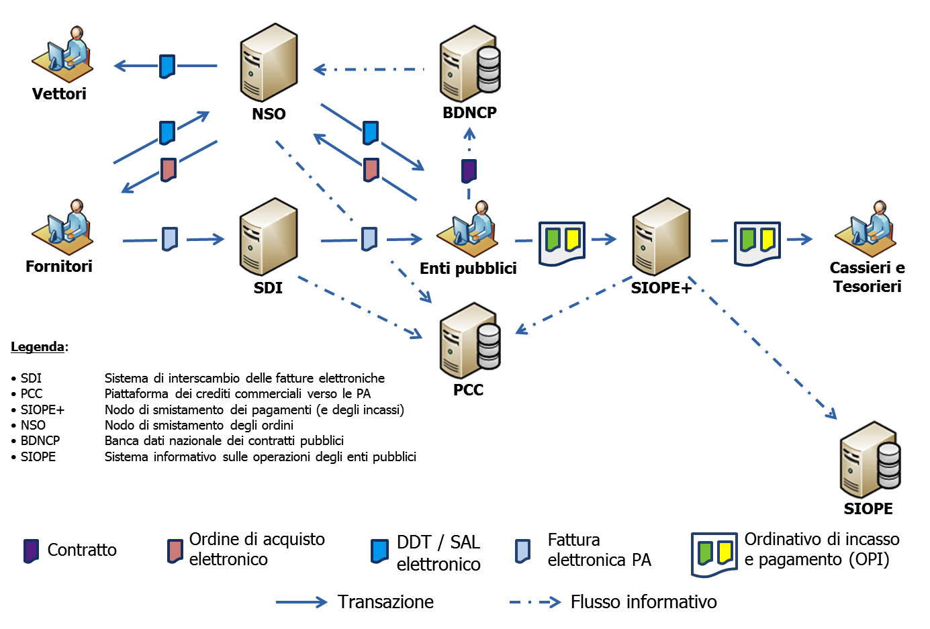

I componenti principali del sistema APiR

## Il Nodo di Smistamento degli Ordini di acquisto (NSO)

Come previsto dal d.m. 7 dicembre 2018, il *Nodo di Smistamento degli Ordini* (NSO) gestisce la trasmissione in via telematica dei documenti informatici attestanti l’ordinazione (ordini di acquisto) e l’esecuzione (documenti di trasporto, stati di avanzamento dei lavori, ecc.) degli acquisti dei beni e servizi tra gli enti del Servizio sanitario nazionale, nonché i soggetti che effettuano acquisti per conto dei predetti enti, e i loro fornitori di beni e servizi.

Con riferimento ai documenti informatici attestanti l’ordinazione di acquisto, il medesimo decreto ministeriale stabilisce che essi devono essere obbligatoriamente emessi in formato elettronico e trasmessi per il tramite di NSO, con decorrenza dal 1 ottobre 2019. È fatta salva la facoltà di anticipare l’utilizzo del sistema previo accordo tra le parti acquirenti e fornitrici.

### Compatibilità con lo standard PEPPOL

*PEPPOL*, acronimo di Pan-European Public Procurement Online, è un progetto pilota promosso dalla Commissione Europea per individuare un insieme di elementi infrastrutturali e di specifiche tecniche che abilitino e facilitino le procedure di e-Procurement.

Le componenti fondamentali del sistema sono: l’infrastruttura di rete PEPPOL eDelivery Network, le specifiche per l’interoperabilità dei documenti di Business PEPPOL Business Interoperability Specifications (BIS), gli accordi che regolano l’utilizzo della rete PEPPOL Transport Infrastructure Agreements (TIA).

Per maggiori dettagli si rinvia al seguente link: <https://peppol.eu/>.

Con la Circolare n. 3 del 6 dicembre 2016 che definisce le “Regole tecniche aggiuntive per garantire il colloquio e la condivisione dei dati tra i sistemi telematici di acquisto e di negoziazione”, l’Agenzia per l’Italia Digitale (AgID) ha introdotto PEPPOL come architettura di riferimento per garantire l’interoperabilità nell’e-Procurement pubblico.

Salvo eccezioni che saranno opportunamente evidenziate, il formato dei documenti accettati da NSO e i relativi processi attraverso cui essi sono scambiati tra gli attori del sistema è compatibile con le analoghe specifiche dello standard PEPPOL.

Inoltre, l’infrastruttura di trasporto PEPPOL costituisce uno dei canali attraverso cui è possibile inviare e ricevere documenti a NSO.

## Ambito e finalità del presente documento

Il presente documento contiene le regole tecniche riferite al meccanismo di trasmissione dei documenti elettronici attestanti l’*ordinazione* di acquisto di beni e servizi.

Per la documentazione relativa al formato dei documenti si rimanda al seguente link INDICARE LINK ASCIIDOC

Espone, inoltre, le istruzioni per riportare gli estremi dei predetti documenti nelle fatture elettroniche.

Non include le regole tecniche relative ai documenti attestanti l’*esecuzione* degli acquisti.

# Funzionamento di NSO

Il *Nodo di smistamento degli ordini* (NSO) è il sistema tramite il quale amministrazioni pubbliche e fornitori, anche avvalendosi di intermediari, si scambiano i documenti elettronici attestanti l’ordinazione degli acquisti di beni e servizi.

In altre parole, NSO è una sorta di postino intelligente che gestisce lo scambio, tra clienti e fornitori, degli ordini di acquisto (e gli altri documenti eventualmente occorrenti). Oltre a provvedere al loro recapito, NSO verifica che i documenti trasmessi siano stati correttamente formati e contengano tutte le informazioni necessarie al loro successivo utilizzo per le fasi di fatturazione e pagamento.

Al fine del predetto processo, per *Documento* si intende un file contenente i dati di business necessari per l’effettuazione della prestazione (ad esempio, le descrizioni dei prodotti, le quantità, i prezzi, i tempi e le modalità di esecuzione, eccetera). Ciascun Documento è incluso in un *Messaggio*.

Le amministrazioni pubbliche, i fornitori di beni e servizi e i loro intermediari costituiscono gli *Attori* del processo.

Lo scambio dei Documenti tra gli Attori avviene attraverso determinati *Canali di comunicazione*, attraverso cui NSO riceve i Messaggi, controlla che siano correttamente formati e, se tale verifica va a buon fine, li inoltra ai rispettivi destinatari.

NSO informa i mittenti dell’esito della verifica e del recapito per mezzo di apposite *Notifiche*.

## Canali di comunicazione

Dal punto di vista degli utenti, l’invio e la ricezione dei Documenti verso e da NSO può avvenire attraverso *Canali di comunicazione* analoghi a quelli utilizzati per la trasmissione delle fatture elettroniche, a cui è stata aggiunta la possibilità di utilizzare l’infrastruttura di trasporto PEPPOL, come mostrato nella figura che segue.

Si precisa che il Portale web e gli Access Point PEPPOL, dal punto di vista strettamente architetturale, non sono propriamente dei Canali di comunicazione, ma degli Intermediari interagiscono NSO per mezzo dei Canali di Interoperabilità. Per maggiori dettagli, si rinvia al Paragrafo 2.4.3.

~~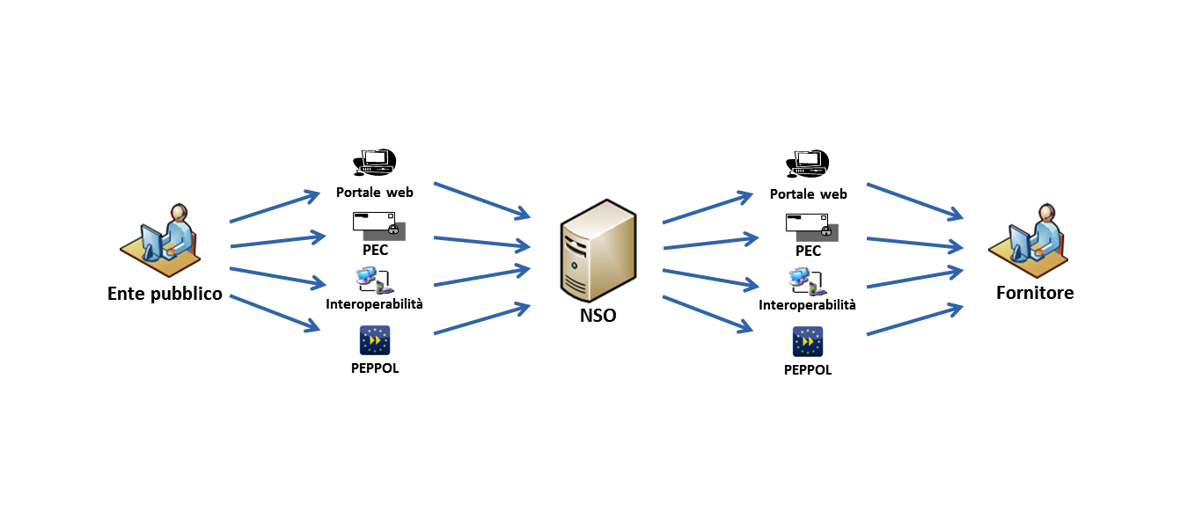~~

Canali di comunicazione con NSO

Naturalmente, i canali utilizzati per inviare e per ricevere i Documenti sono tra loro indipendenti. Ciò vuol dire che il Trasmittente e il Ricevente possono indifferentemente utilizzare il medesimo canale o canali diversi.

Inoltre, lo stesso Attore, se lo ritiene opportuno, può utilizzare anche più canali.

Si forniscono, di seguito alcune indicazioni per l’utilizzo dei diversi canali di comunicazione con NSO.

1. Portale web

Questo canale è utilizzabile solo dalle amministrazioni pubbliche (Clienti) accreditate al sistema *SICOGE Enti*.

Il predetto sistema offre un’interfaccia utente disponibile via web, che permette di redigere e trasmettere Messaggi (composti da Documento e Busta di trasmissione) o, in alternativa, di caricare (upload) e trasmettere Messaggi redatti autonomamente dal Mittente. Permette, inoltre, di scaricare (download) i Documenti ricevuti.

Trattandosi di un applicativo disponibile esclusivamente lato Cliente, è utilizzabile solo per:

* inviare Ordini e Conferme;
* ricevere Risposte.

Per informazioni di dettaglio sull’utilizzo di SICOGE Enti e sulla procedura di accreditamento allo stesso si rimanda alle istruzioni fornite al seguente link: <https://sicogeenti.mef.gov.it/>.

Per maggiori dettagli sul meccanismo di funzionamento di questo canale di comunicazione, si veda il Paragrafo 2.4.3.1.

1. Posta elettronica certificata (PEC)

Questo canale è utilizzabile da tutti gli attori (Clienti, Fornitori, Intermediari).

La procedura di invio è la seguente:

* il Mittente allega il Messaggio (composto da Documento e Busta di trasmissione) ad un messaggio PEC indirizzato a [nso@pec.sogei.it](mailto:nso@pec.sogei.it);
* NSO provvede all’inoltro al Ricevente, individuato in base alle informazioni contenute nella Busta di trasmissione, che lo riceverà attraverso uno dei canali di comunicazione disponibili.

La procedura di ricezione è la seguente:

* il Mittente invia il Messaggio (composto da Documento e Busta di trasmissione) attraverso uno dei canali disponibili;
* NSO provvede all’inoltro al Ricevente, individuato in base alle informazioni contenute nella Busta di trasmissione, che lo riceverà via PEC dall’indirizzo [nso@pec.sogei.it](mailto:nso@pec.sogei.it).

Per maggiori dettagli sul meccanismo di funzionamento di questo canale di comunicazione, si veda il Paragrafo 4.

1. Interoperabilità

Questo canale è utilizzabile da tutti gli attori (Clienti, Fornitori, Intermediari).

È possibile utilizzare una delle seguenti modalità di trasmissione:

* cooperazione applicativa, su rete Internet, con servizio esposto tramite modello “web service” fruibile attraverso protocollo HTTPS (“servizio SdICoop”);
* cooperazione applicativa tramite porte di dominio in ambito Sistema Pubblico di Cooperazione (“servizio SPCoop”);
* trasmissione dati tra terminali remoti basato su protocollo FTP (“servizio SdIFtp”).

Per maggiori dettagli sul meccanismo di funzionamento di questo canale di comunicazione, si veda il Paragrafo 4.

1. Infrastruttura di trasporto PEPPOL

Questo canale è utilizzabile da tutti gli attori (Clienti, Fornitori, Intermediari).

Per gli scopi del presente documento, l’infrastruttura di trasporto può essere rappresentata come una rete di *Access Point* (AP), ossia di nodi che gestiscono lo smistamento e l’inoltro dei Messaggi, dotata di un sistema di indirizzamento che consente al Mittente di conoscere l’identificativo del Destinatario (endpoint) a cui deve essere recapitato il Messaggio.

Il modello di funzionamento della rete PEPPOL può essere rappresentato con un “modello a 4 angoli” che prevede:

* il Mittente, che produce il Messaggio e lo affida a un Intermediario che si occupi di immetterlo sull’infrastruttura;
* l’Intermediario del Mittente, permanentemente connesso con l’infrastruttura attraverso un Access Point, che inoltra il Messaggio da inviare all’Intermediario del Destinatario;
* l’Intermediario del Destinatario, a sua volta dotato di un Access Point, che riceve il Messaggio e lo mette a disposizione del Destinatario;
* il Destinatario, che, connettendosi al proprio Intermediario, riceve i Messaggi.

~~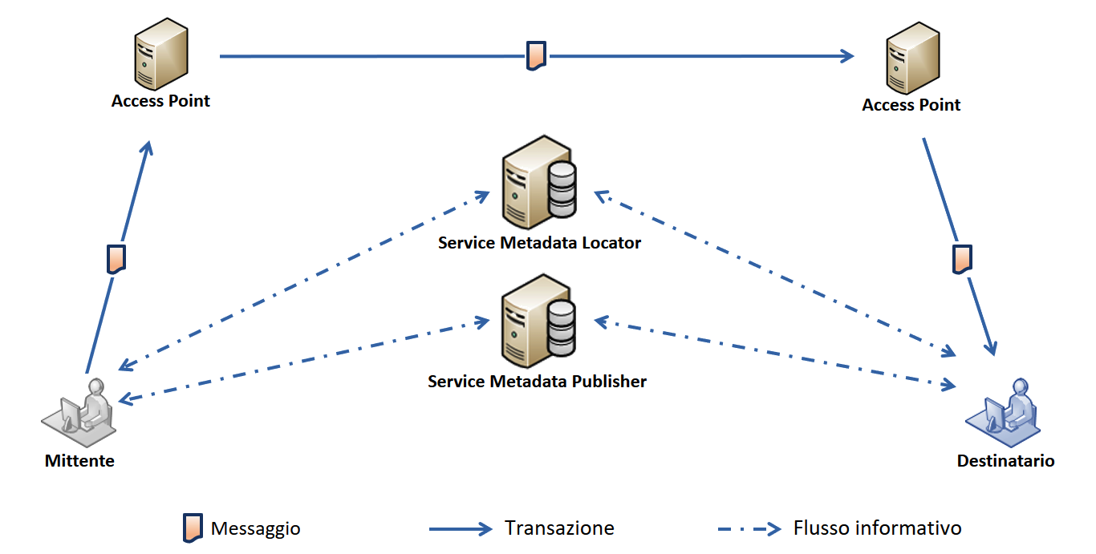~~

Modello di funzionamento della rete PEPPOL

La trasmissione dei messaggi a NSO è effettuata dagli Access Point in modo trasparente per gli operatori. In pratica, gli attori possono inviare e ricevere Messaggi utilizzando gli Access Point della rete PEPPOL senza preoccuparsi di come essi interagiscono con NSO.

Per maggiori dettagli sul meccanismo di funzionamento di questo canale di comunicazione, si veda il Paragrafo 2.4.3.

## Documenti e Messaggi

Per *Messaggio* si intende un file tra quelli di seguito descritti, non contenente codice eseguibile né macroistruzioni, il cui formato è conforme alle specifiche contenute o indicate nel presente documento. Un Messaggio è composto dalla *Busta di trasmissione*, contenente i dati necessari per il corretto indirizzamento (il *Mittente* e il *Destinatario*) e dal *Corpo del messaggio*, che costituisce il *Documento*, contenente i dati di business (es. Ordine, Risposta, Ordine di riscontro).

### Busta di trasmissione

Affinché un ordine di acquisto o un altro tipo di Documento possa essere correttamente indirizzato e associato ai rispettivi Mittente e Destinatario, esso deve essere “contenuto” in una *Busta di trasmissione*.

La Busta di trasmissione è predisposta nel formato descritto dalla specifica [openPEPPOL Message Envelope (SBDH)](https://joinup.ec.europa.eu/svn/peppol/TransportInfrastructure/ICT-Transport-OpenPEPPOL-Envelope_Specification-100_2014-01-15.pdf) (v. Paragrafi 3.1.1, 3.3.1.1 e).

### Documenti

I *Documenti*, che costituiscono il Corpo del messaggio, contengono le istruzioni che Clienti e Fornitori si scambiano per regolare lo scambio dei beni e dei servizi.

I formati dei documenti sono illustrati nei Paragrafi 0 e **Error! Reference source not found.**.

Per un quadro d’insieme sulla corrispondenza con i formati descritti dallo standard [PEPPOL BIS versione 3.0](http://docs.peppol.eu/poacc/upgrade-3/), si rinvia al Paragrafo 2.3.1.1.

Nei Paragrafi che seguono, sono elencati i quattro tipi di Documento previsti.

### Ordine

L’*Ordine* è il Documento rappresentativo dell’ordine di acquisto di beni e servizi emesso dal Cliente (Mittente) e indirizzato al Fornitore (Destinatario). Un Ordine è composto da una o più *linee d’ordine*, in cui sono indicati il bene o il servizio che si intende acquistare, la quantità e il prezzo.

L’Ordine è predisposto nel formato descritto dalla specifica PEPPOL (INSERIRE LINK ASCIIDOC)

Un Ordine può:

* determinare, indipendentemente da altri Ordini precedentemente emessi, i beni e/o i servizi che il Cliente intende acquistare e le relative istruzioni per eseguire la prestazione (*Ordine iniziale*). Un Ordine iniziale non contiene riferimenti ad altri Ordini;
* revocare un Ordine precedentemente emesso (*Ordine di revoca*). L’Ordine di revoca è un Ordine privo di linee di ordine, che contiene l’indicazione che si tratta di una “Revoca” e il riferimento all’Ordine che si intende revocare;
* sostituire un Ordine precedentemente emesso (*Ordine sostitutivo*). La Modifica di ordine è un nuovo Ordine completo di tutte le linee di ordine, che contiene l’indicazione che si tratta di una “Modifica” e il riferimento all’Ordine che si intende modificare.

Le Sostituzioni e le Revoche, rispettivamente, rimpiazzano e annullano sia l’Ordine ivi indicato sia tutte le altre Sostituzioni e Revoche, già trasmesse, riferite al medesimo Ordine iniziale.

### Ordine pre-concordato

L’*Ordine pre-concordato* è il Documento rappresentativo dell’ordine di acquisto di beni e servizi, emesso dal Fornitore (Mittente) invece che dal Cliente (Destinatario), in accordo con quest’ultimo. Un Ordine pre-concordato è composto da una o più *linee d’ordine*, in cui sono indicati il bene o il servizio oggetto dell’acquisto, la quantità e il prezzo.

L’Ordine pre-concordato è predisposto nel formato descritto dalla specifica PEPPOL (INSERIRE LINK ASCIIDOC)

Un Ordine pre-concordato può:

* determinare, indipendentemente da altri Ordini pre-concordati precedentemente emessi, i beni e/o i servizi che il Cliente intende acquistare e le relative istruzioni per eseguire la prestazione (*Ordine* *iniziale*). Un Ordine pre-concordato iniziale non contiene riferimenti ad altri Ordini pre-concordati;
* revocare un Ordine pre-concordato precedentemente emesso (*Ordine di revoca*). L’Ordine pre-concordato di revoca è un Ordine pre-concordato privo di linee d’ordine, che contiene l’indicazione che si tratta di una “Revoca” e il riferimento all’Ordine pre-concordato che si intende revocare;
* sostituire un Ordine pre-concordato precedentemente emesso (*Ordine sostitutivo*). La Modifica di ordine pre-concordato è un nuovo Ordine pre-concordato, completo di tutte le linee d’ordine, che contiene l’indicazione che si tratta di una “Modifica” e il riferimento all’Ordine pre-concordato che si intende modificare.

Le Sostituzioni e le Revoche, rispettivamente, rimpiazzano e annullano sia l’Ordine pre-concordato ivi indicato sia tutte le altre Sostituzioni e Revoche, già trasmesse, riferite al medesimo Ordine pre-concordato iniziale.

### Risposta

La *Risposta* è il Documento con cui il Fornitore (Mittente) accetta, declina o propone dei cambiamenti (*Risposta con modifiche*) a un Ordine ricevuto dal Cliente (Destinatario).

La Risposta è predisposta nel formato descritto dalla specifica PEPPOL (INSERIRE LINK ASCIIDOC)

Con la Risposta il Fornitore può comunicare al Cliente:

* che intende dar corso all’Ordine ricevuto (*Risposta di accettazione*). La Risposta di accettazione è una Risposta priva di linee d’ordine, che contiene l’indicazione che si tratta di una “Accettazione” e il riferimento all’Ordine che si intende accettare;
* che declina l’Ordine ricevuto (*Risposta di diniego*). La Risposta di diniego è una Risposta priva di linee d’ordine, che contiene l’indicazione che si tratta di un “Rifiuto” e il riferimento all’Ordine che si intende rifiutare;
* che intende dar corso all’Ordine ricevuto apportando alcune modifiche (*Risposta con modifiche*). La *Risposta con modifiche* deve contenere tutte le linee d’ordine, sia quelle che si intente mantenere sia quelle che si intende modificare, in quanto integra l’Ordine precedentemente trasmesso a cui fa riferimento.

Le Risposte con modifiche e le Risposte negative, rispettivamente, integrano e annullano sia l’Ordine ivi indicato sia tutte le altre Modifiche e Revoche, già trasmesse, riferite al medesimo Ordine iniziale.

La Risposta a un Ordine revocato non ha effetti.

### Ordine di riscontro

L’*Ordine di riscontro* è il Documento con cui il Cliente (Mittente) conferma, declina o sostituisce (*Ordine di riscontro sostitutivo*) un Ordine pre-concordato v. Paragrafo 2.3.4) oppure una Risposta (v. Paragrafo 2.3.3) inviati dal Fornitore (Destinatario).

L’Ordine di riscontro è predisposto nel formato descritto dalla specifica PEPPOL (INSERIRE LINK ASCIIDOC).

Con l’Ordine di riscontro il Cliente può comunicare al Fornitore:

* che conferma l’Ordine pre-concordato o la Risposta ricevuta (*Ordine di riscontro per conferma*). L’Ordine di riscontro per conferma è un Ordine privo di linee d’ordine, che contiene l’indicazione che si tratta di una “Conferma” e il riferimento all’Ordine che si intende confermare;
* che declina l’Ordine pre-concordato o la Risposta ricevuta (*Ordine di riscontro per diniego*). L’Ordine di riscontro per diniego è un Ordine privo di linee d’ordine, che contiene l’indicazione che si tratta di un “Rifiuto” e il riferimento all’Ordine che si intende rifiutare;
* che intende sostituire l’Ordine pre-concordato o la Risposta ricevuta (*Ordine di riscontro sostitutivo*). L’Ordine di riscontro sostitutivo è un nuovo Ordine, completo di tutte le linee d’ordine, che contiene l’indicazione che si tratta di una “Sostituzione” e il riferimento all’Ordine pre-concordato o alla Risposta che si intende sostituire.

Gli Ordini di riscontro sostitutivi e gli Ordini di riscontro per diniego, rispettivamente, rimpiazzano e annullano sia l’Ordine pre-concordato o la Risposta ivi indicati sia tutte le altre Sostituzioni e Revoche, già trasmesse, riferite al medesimo Ordine iniziale.

L’Ordine di riscontro riferito s un Ordine pre-concordato revocato non ha effetti.

## Processi di business

In questo Paragrafo sono riportate istruzioni per l’emissione e la trasmissione per il tramite di NSO degli ordini e degli altri documenti elettronici attestanti l’ordinazione degli acquisti.

In particolare, è illustrato come realizzare i processi di business rappresentati nella seguente figura con i Documenti descritti nel Paragrafo 2.2.2.

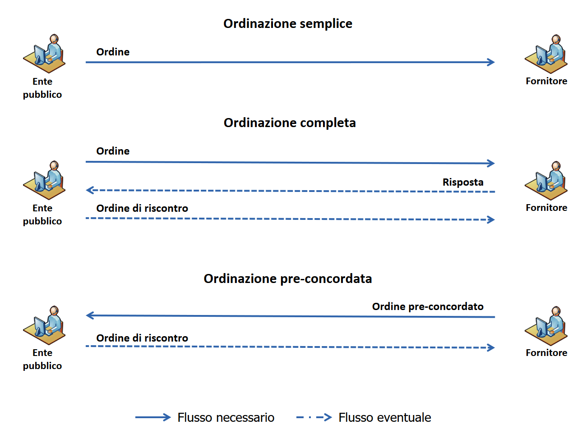

Processi di business per l'ordinazione dei beni e dei servizi realizzabili con NSO

### Emissione e trasmissione dei Documenti

Come visto nel Paragrafo 2.2.2, sono previsti quattro tipi di Documento:

* l’*Ordine*, che rappresenta l’ordine di acquisto di beni e servizi emesso dal Cliente (Mittente) e indirizzato al Fornitore (Destinatario).
* l’*Ordine pre-concordato*, che rappresenta l’ordine di acquisto di beni e servizi, emesso dal Fornitore (Mittente) invece che dal Cliente (Destinatario), in accordo con quest’ultimo;
* la *Risposta*, con cui il Fornitore (Mittente) può, alternativamente:
  + accettare l’Ordine ricevuto dal Cliente (Destinatario);
  + declinare l’Ordine ricevuto dal Cliente (Destinatario);
  + apportare delle modifiche all’Ordine ricevuto dal Cliente (Destinatario);
* l’*Ordine di riscontro*, con cui il Cliente (Mittente) può, alternativamente:
  + confermare una Risposta con modifiche o un Ordine pre-concordato inviati dal Fornitore (Destinatario);
  + declinare una Risposta con modifiche o un Ordine pre-concordato inviati dal Fornitore (Destinatario);
  + sostituire una Risposta con modifiche o un Ordine pre-concordato inviati dal Fornitore (Destinatario).

Salvo che non sia previsto diversamente da norme, usi commerciali o accordi tra le parti, la Risposta e l’Ordine di riscontro sono emessi solo se necessari (v. Paragrafi **Error! Reference source not found.** e **Error! Reference source not found.**).

Utilizzando i predetti Documenti possono essere realizzati i seguenti tre processi di business, che sono descritti in dettaglio nei paragrafi che seguono:

* *Ordinazione semplice*, in cui può essere utilizzato un solo tipo di Documento (l’Ordine);
* *Ordinazione completa*, in cui possono essere utilizzati tre tipi di Documento (l’Ordine, la Risposta e l’Ordine di riscontro);
* *Ordinazione pre-concordata*, in cui possono essere utilizzati due tipi di Documento (l’Ordine pre-concordato e l’Ordine di riscontro).

Il diagramma di flusso che segue, redatto in conformità allo standard *[BPMN](http://www.bpmn.org/)*, mostra un quadro d’insieme tutti i Documenti e tutti i processi in cui sono coinvolti. Ciascun processo sarà descritto in dettaglio nei Paragrafi che seguono.

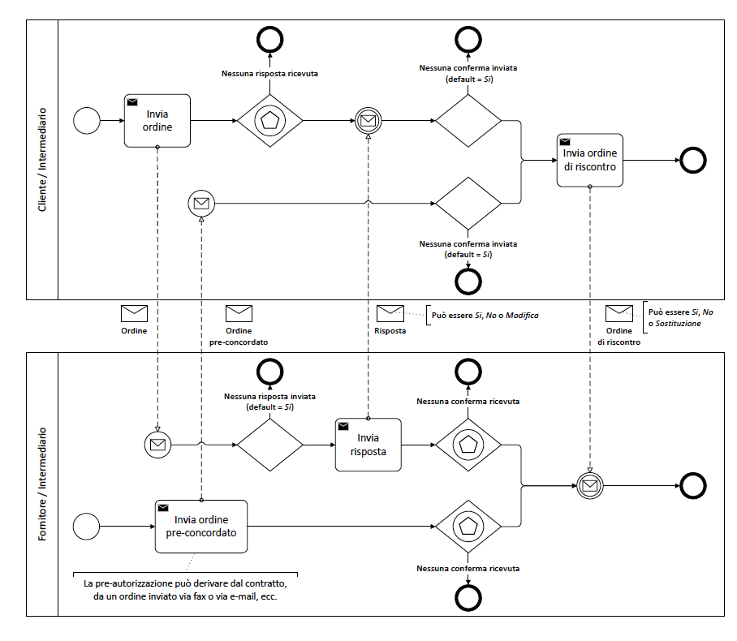

Quadro d’insieme dei documenti e dei processi

Si noti che il processo può essere iniziato, alternativamente, dal Cliente o dal Fornitore:

* 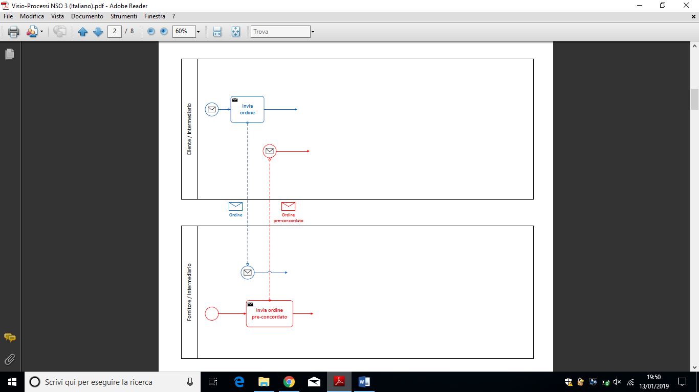nelle fattispecie dell’Ordinazione semplice e dell’Ordinazione completa è avviato dal Cliente che invia l’Ordine (flusso blu nella figura);
* nella fattispecie dell’Ordinazione pre-concordata è avviato dal Fornitore che invia l’Ordine pre-concordato (flusso rosso nella figura).

A seconda della fattispecie, perciò, hanno luogo dei flussi distinti, che sono descritti in dettaglio nei Paragrafi 2.3.2, 2.3.3 e 2.3.4.

Le relazioni tra Documenti e processi sono schematizzate nella tabella che segue.

|  |  |  |  |
| --- | --- | --- | --- |
| **PROCESSO** | **TIPO DOCUMENTO** | | |
| **Formato** | **Note** | **Attore che emette il Documento** |
| **Ordinazione semplice** | **Ordine** | Necessario | **Cliente** |
| **Ordinazione completa** | **Ordine**  **Risposta**  **Ordine di riscontro** | Necessario  Eventuale  Eventuale | **Cliente**  **Fornitore**  **Cliente** |
| **Ordinazione pre-concordata** | **Ordine pre-concordato**  **Ordine di riscontro** | Necessario  Eventuale | **Fornitore**  **Cliente** |

Relazioni tra processi e Documenti

### Relazione con lo standard PEPPOL

Con riferimento all’ordinazione di acquisto di beni e servizi, lo standard [PEPPOL BIS versione 3.0](http://docs.peppol.eu/poacc/upgrade-3/) definisce tre tipi di documento:

* [Order transaction](http://docs.peppol.eu/poacc/upgrade-3/syntax/Order/tree/) 3.0;
* [Order Response transaction](http://docs.peppol.eu/poacc/upgrade-3/syntax/OrderResponse/tree/) 3.0;
* [Order Agreement transaction](http://docs.peppol.eu/poacc/upgrade-3/syntax/OrderAgreement/tree/) 3.0;

e tre processi (denominati profili):

* [BIS Order only](http://docs.peppol.eu/poacc/upgrade-3/profiles/3-order-only/) 3.0;
* [BIS Ordering](http://docs.peppol.eu/poacc/upgrade-3/profiles/28-ordering/) 3.0;
* [BIS Order Agreement](http://docs.peppol.eu/poacc/upgrade-3/profiles/42-orderagreement/) 3.0.

Lo standard PEPPOL non contempla un documento corrispondente all’Ordine di riscontro, in quanto i processi (profili) Ordering e Order Agreement non prevedono che il Cliente possa nuovamente intervenire nel processo dopo che il Fornitore ha inviato la Risposta (Order Response) o l’Ordine pre-concordato (Order Agreement).

Per supplire a tale mancanza NSO utilizza il formato “Order transaction”, oltre che per l’Ordine, anche per l’Ordine di riscontro.

La tabella che segue mostra la corrispondenza tra i Documenti e i processi di NSO e i corrispondenti di PEPPOL.

|  |  |  |  |
| --- | --- | --- | --- |
| **DOCUMENTI** | | **PROCESSI** | |
| **NSO** | **PEPPOL** | **NSO** | **PEPPOL** |
| **Ordine**  **Ordine pre-concordato**  **Risposta**  **Ordine di riscontro** | Order  Order Agreement  Order Response  Order | **Ordinaz. semplice**  **Ordinaz. completa**  **Ordinaz. pre-concordata** | BIS Order only  BIS Ordering  BIS Order Agreement |

Corrispondenze tra processi e documenti NSO e PEPPOL

### ~~Ordinazione semplice~~

Questo processo, corrispondente al profilo PEPPOL (INSERIRE LINK ASCIIDOC), prevede l’uso di un solo Documento, l’Ordine, che è emesso dal Cliente.

Prende avvio con l’invio dell’Ordine da parte del Cliente e termina con la ricezione da parte del Fornitore.

Il diagramma di flusso che segue mostra sinteticamente le attività e i Documenti utilizzati nel processo.

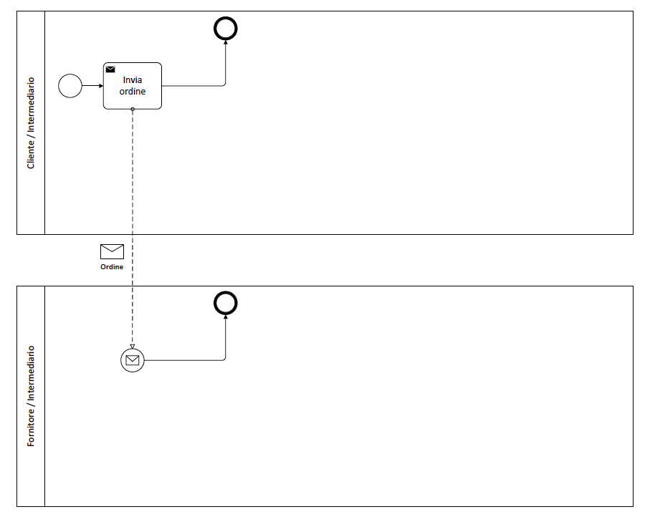

Il processo Ordinazione semplice

Il processo di *Ordinazione semplice* prevede che ogni eventuale comunicazione di accettazione, diniego o modifica dell’Ordine da parte del Fornitore potrà pervenire al Cliente esclusivamente nelle forme tradizionali (telefono, fax, e-mail, ecc.).

Quando il Cliente invia un Ordine indicando questo processo, implicitamente informa il Fornitore di non essere disponibile a ricevere l’eventuale Risposta in modalità telematica.

Di propria iniziativa o su di richiesta del Fornitore, il Cliente può comunque revocare o modificare un Ordine precedentemente emesso mediante l’emissione di un nuovo Ordine, che deve contenere l’indicazione dell’Ordine che si intende revocare o modificare.

Ne consegue che un Ordine può assumere le seguenti tre forme:

* *Ordine iniziale*, che non contiene riferimenti ad altri Ordini;
* *Ordine di revoca*, che deve contenere l’indicazione dell’Ordine precedentemente inviato che si intende revocare;
* *Ordine sostitutivo*, che deve contenere l’indicazione dell’Ordine precedentemente inviato che si intende modificare.

Come più in dettaglio specificato nel Paragrafo **Error! Reference source not found.**:

* L’Ordine di revoca non può contenere righe d’ordine, in quanto costituisce il mero annullamento dell’Ordine precedentemente trasmesso a cui fa riferimento;
* l’Ordine sostitutivo costituisce un nuovo Ordine che annulla tutti i Documenti precedenti del processo corrente e dà avvio a un nuovo processo di Ordinazione semplice, pertanto deve contenere tutte le linee d’ordine (come un Ordine iniziale).

Salvo che non sia previsto diversamente da norme, usi commerciali o accordi tra le parti, il Fornitore è tenuto a considerare efficaci solo le Revoche e le Sostituzioni di ordine pervenute prima che abbia dato luogo all’esecuzione dell’Ordine revocato o sostituito. Ad esempio, se l’acquisto ha ad oggetto un bene che deve essere trasportato da un luogo a un altro, l’Ordine non può essere revocato o sostituito dopo che il bene è stato rimesso al vettore o allo spedizioniere.

Le Sostituzioni e le Revoche, rispettivamente, rimpiazzano e annullano sia l’Ordine ivi indicato sia tutte le altre Sostituzioni e Revoche, già trasmesse, riferite al medesimo Ordine iniziale.

La tabella che segue riporta i Documenti utilizzati nel processo, con indicazione dei corrispondenti documenti e profili PEPPOL.

|  |  |  |  |  |  |
| --- | --- | --- | --- | --- | --- |
| **PROCESSO  (profilo PEPPOL)** | **TIPO DOCUMENTO** | **Formato PEPPOL** | **Attore che emette il Documento** | **SOTTO-TIPO** | |
| **Variante** | **Note** |
| **Ordinazione semplice** (BIS Order only 3.0) | **Ordine** | Order | **Cliente** | **Ordine iniziale**  **Revoca**  **Ordine sostitutivo** | Necessario  Eventuale  Eventuale |

Documenti utilizzati nel processo di Ordine semplice

### Ordinazione completa

Questo processo, corrispondente al profilo PEPPOL(INSERIRE LINK ASCIIDOC), prevede l’uso di tre Documenti:

* l’Ordine, emesso dal Cliente;
* la Risposta, eventualmente emessa dal Fornitore;
* l’Ordine di riscontro, eventualmente emesso dal Cliente.

Il processo prende avvio con l’invio dell’Ordine da parte del Cliente e può terminare, alternativamente:

* con la ricezione da parte del Fornitore dell’Ordine inviato dal Cliente;
* con la ricezione da parte del Cliente della Risposta inviata dal Fornitore;
* con la ricezione da parte del fornitore dell’Ordine di riscontro inviato dal Cliente.

Il diagramma di flusso che segue mostra sinteticamente le attività e i Documenti utilizzati nel processo.

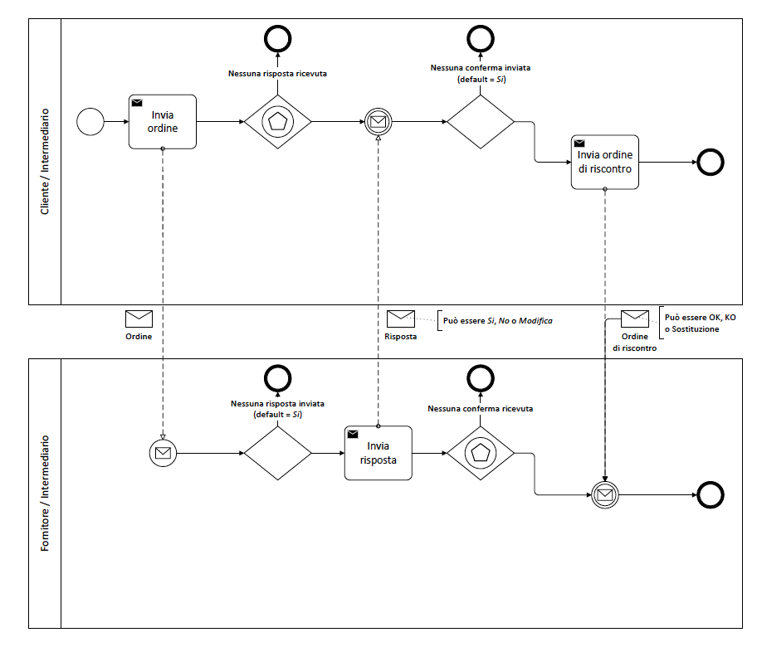

Il processo Ordinazione completa

Si descrive, di seguito, l’uso dei tre Documenti previsti in relazione alle diverse fasi del processo.

1. Emissione dell’ordine

Il processo di Ordinazione completa prevede che ogni eventuale comunicazione di accettazione, diniego o modifica dell’Ordine da parte del Fornitore potrà pervenire al Cliente - oltre che nelle forme tradizionali (telefono, fax, e-mail, ecc.) - anche per il tramite di NSO, salvo che gli accordi tra le parti non dispongano diversamente (ad esempio, le parti possono convenire contrattualmente che le Risposte agli Ordini debbano essere trasmessi obbligatoriamente per il tramite di NSO).

Quando il Cliente invia un Ordine indicando questo processo, implicitamente informa il Fornitore di essere disponibile a ricevere l’eventuale Risposta in modalità telematica.

Di propria iniziativa o su richiesta del Fornitore, il Cliente può comunque revocare o modificare un Ordine precedentemente emesso mediante l’emissione di un nuovo Ordine, che deve contenere l’indicazione dell’Ordine che si intende revocare o modificare.

Ne consegue che un Ordine può assumere le seguenti tre forme:

* *Ordine iniziale*;
* *Ordine di revoca*, che deve contenere l’indicazione dell’Ordine precedentemente inviato che si intende revocare;
* *Ordine sostitutivo*, che deve contenere l’indicazione dell’Ordine precedentemente inviato che si intende modificare.

Come più in dettaglio specificato nel Paragrafo **Error! Reference source not found.**:

* L’Ordine di revoca non può contenere linee d’ordine, in quanto costituisce il mero annullamento dell’Ordine precedentemente trasmesso a cui fa riferimento;
* l’Ordine sostitutivo costituisce un nuovo Ordine che annulla tutti i Documenti precedenti (Ordini, Risposte) del processo corrente e dà avvio a un nuovo processo di Ordinazione completa, pertanto deve contenere tutte le linee d’ordine (come un Ordine iniziale).

Salvo che non sia previsto diversamente da norme, usi commerciali o accordi tra le parti, il Fornitore è tenuto a considerare efficaci solo le Revoche e le Sostituzioni di ordine pervenute prima che abbia dato luogo all’esecuzione dell’Ordine revocato o sostituito. Ad esempio, se l’acquisto ha ad oggetto un bene che deve essere trasportato da un luogo a un altro, l’Ordine non può essere revocato o sostituito dopo che il bene è stato rimesso al vettore o allo spedizioniere.

Le Sostituzioni e le Revoche, rispettivamente, rimpiazzano e annullano sia l’Ordine ivi indicato sia tutte le altre Sostituzioni e Revoche, già trasmesse, riferite al medesimo Ordine iniziale.

1. Risposta all’ordine

A fronte della ricezione dell’Ordine, il Fornitore può:

* terminare il processo senza trasmettere alcuna Risposta (flusso blu nella figura);
* trasmettere una Risposta (flusso rosso nella figura), che deve contenere l’indicazione dell’Ordine precedentemente inviato a cui si risponde, con la quale comunica al Cliente, alternativamente, che intende:
  + accettare l’Ordine ricevuto (*Risposta di accettazione*);
  + declinare l’Ordine ricevuto (*Risposta di diniego*);
  + apportare modifiche all’Ordine ricevuto (*Risposta con modifiche*).

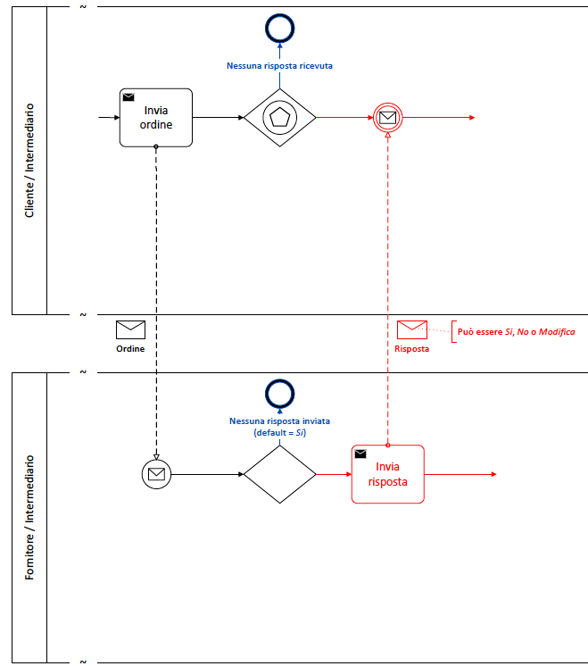

Salvo che non sia previsto diversamente da norme, usi commerciali o accordi tra le parti, il Fornitore è tenuto a trasmettere la Risposta solo se intende declinare o modificare l’Ordine, pertanto l’assenza di Risposta equivale ad accettazione dell’Ordine.

Come più in dettaglio specificato nel Paragrafo **Error! Reference source not found.**, la *Risposta con modifiche* deve contenere tutte le linee d’ordine, sia quelle che si intente mantenere sia quelle che si intende modificare, in quanto integra l’Ordine precedentemente trasmesso a cui fa riferimento.

Quando il Cliente invia una Risposta, implicitamente informa il Fornitore di essere disponibile a ricevere l’eventuale Ordine di riscontro in modalità telematica.

La Risposta a un Ordine revocato non ha effetti per il Cliente.

1. Riscontro alla risposta

A fronte della ricezione della Risposta, il Cliente può:

* terminare il processo senza trasmettere un Ordine di riscontro (flusso blu nella figura);
* trasmettere un Ordine di riscontro (flusso rosso nella figura), che deve contenere l’indicazione della Risposta a cui fa riferimento, con il quale comunica al Fornitore, alternativamente, che intende:
  + accettare la Risposta ricevuta (*Ordine di riscontro per conferma*);
  + declinare la Risposta ricevuta (*Ordine di riscontro per diniego*);
  + sostituire le modifiche all’Ordine contenute nella Risposta ricevuta (*Ordine di riscontro sostitutivo*).

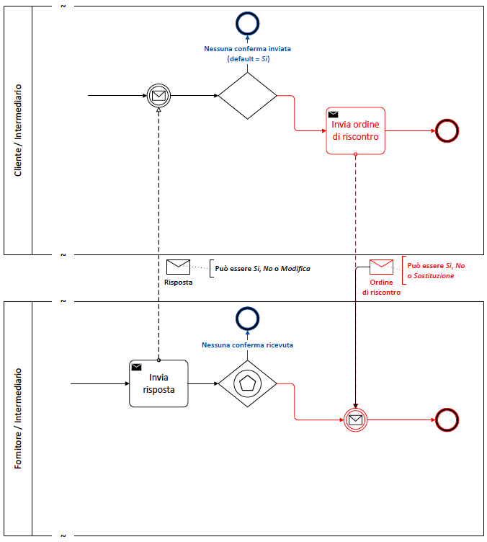

Se il Cliente comunica che intende sostituire le modifiche all’Ordine contenute nella Risposta del fornitore, l’Ordine di riscontro annulla tutti i Documenti precedenti (Ordine e Risposta) del processo corrente e dà avvio a un nuovo processo di Ordinazione completa.

Salvo che non sia previsto diversamente da norme, usi commerciali o accordi tra le parti:

* il Cliente è tenuto a trasmettere l’Ordine di riscontro solo se intende declinare o sostituire la Risposta, pertanto l’assenza di Ordine di riscontro equivale a conferma della Risposta;
* il Fornitore è tenuto a considerare efficaci solo gli Ordini di riscontro pervenuti prima che abbia dato luogo all’esecuzione dell’Ordine. Ad esempio, se l’acquisto ha ad oggetto un bene che deve essere trasportato da un luogo a un altro, la Risposta non può essere declinata o sostituita dopo che il bene è stato rimesso al vettore o allo spedizioniere.

La tabella che segue riporta i Documenti utilizzati nel processo, con indicazione dei corrispondenti documenti e profili PEPPOL.

|  |  |  |  |  |  |
| --- | --- | --- | --- | --- | --- |
| **PROCESSO  (profilo PEPPOL)** | **TIPO DOCUMENTO** | **Formato PEPPOL** | **Attore che emette il Documento** | **SOTTO-TIPO** | |
| **Variante** | **Note** |
| **Ordinazione completa** (BIS Ordering 3.0) | **Ordine** | Order | **Cliente** | **Ordine iniziale**  **Revoca**  **Ordine sostitutivo** | Necessario  Eventuale  Eventuale |
| **Risposta** | Order Response | **Fornitore** | **Accettazione**  **Diniego**  **Modifica** | Deprecato  Eventuale  Eventuale |
| **Ordine di**  **riscontro** | Order | **Cliente** | **Conferma**  **Diniego**  **Ordine sostitutivo** | Deprecato  Eventuale  Eventuale |

Documenti utilizzati nel processo di Ordinazione completa

### Ordinazione pre-concordata

Questo processo, corrispondente al profilo PEPPOL (INSERIRE LINK ASCIIDOC), prevede l’uso di due Documenti:

* l’Ordine pre-concordato, emesso dal Fornitore;
* l’Ordine di riscontro, eventualmente emesso dal Cliente.

Il processo prende avvio con l’invio dell’Ordine pre-concordato da parte del Fornitore, che lo emette in quanto pre-autorizzato dal Cliente, e può terminare, alternativamente:

* con la ricezione da parte del Cliente dell’Ordine pre-concordato inviato dal Fornitore;
* con la ricezione da parte del fornitore dell’Ordine di riscontro inviato dal Cliente.

Il diagramma di flusso che segue mostra sinteticamente le attività e i Documenti utilizzati nel processo.

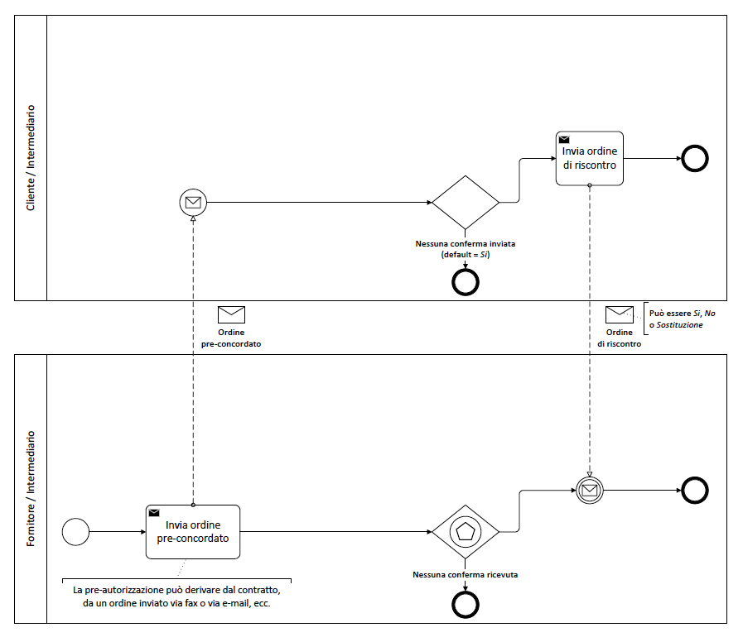

Il processo di Ordinazione pre-concordata

La pre-autorizzazione ad emettere l’Ordine da parte del Fornitore, invece del Cliente, può derivare dal Contratto o da altro documento (ad esempio un ordine inviato via fax o via e-mail a causa dell’indisponibilità del sistema informatico che emette gli Ordini elettronici) con cui il Cliente conferisce tale facoltà al Fornitore, predeterminando l’ambito e le limitazioni entro cui può essere esercitata.

Si descrive, di seguito, l’uso dei due Documenti previsti in relazione alle diverse fasi del processo.

1. Emissione dell’ordine pre-concordato

Quando il Fornitore invia un Ordine pre-concordato, implicitamente informa il Cliente di essere disponibile a ricevere l’eventuale Ordine di riscontro in modalità telematica.

Ogni eventuale comunicazione di conferma, diniego o sostituzione dell’Ordine pre-concordato da parte del Cliente dovrà pervenire al Fornitore, di norma, per il tramite di NSO, salvo che gli accordi tra le parti non dispongano diversamente o che circostanze eccezionali rendano possibile il solo uso delle forme tradizionali (telefono, fax, e-mail, ecc.).

Di propria iniziativa o a seguito delle comunicazioni ricevute dal Cliente, il Fornitore può comunque revocare o modificare un Ordine pre-concordato precedentemente emesso mediante l’emissione di un nuovo Ordine pre-concordato, che deve contenere l’indicazione dell’Ordine pre-concordato che si intende revocare o modificare.

Ne consegue che un Ordine pre-concordato può assumere le seguenti tre forme:

* *Ordine iniziale*;
* *Ordine di revoca*, che deve contenere l’indicazione dell’Ordine precedentemente inviato che si intende revocare;
* *Ordine sostitutivo*, che deve contenere l’indicazione dell’Ordine precedentemente inviato che si intende modificare.

Come più in dettaglio specificato nel Paragrafo **Error! Reference source not found.**:

* L’Ordine di revoca non può contenere linee d’ordine, in quanto costituisce il mero annullamento dell’Ordine precedentemente trasmesso a cui fa riferimento;
* la Ordine sostitutivo costituisce un nuovo Ordine che annulla tutti i Documenti precedenti (Ordini e Ordini di eiscontro) del processo corrente e dà avvio a un nuovo processo di Ordinazione pre-concordata, pertanto deve contenere tutte le linee d’ordine (come un Ordine iniziale).

1. Riscontro all’ordine pre-concordato

A fronte della ricezione dell’Ordine pre-concordato, il Cliente può:

* terminare il processo senza trasmettere un Ordine di riscontro (flusso blu nella figura);
* trasmettere un Ordine di riscontro (flusso rosso nella figura), che deve contenere l’indicazione dell’Ordine pre-concordato a cui fa riferimento, con il quale comunica al Fornitore, alternativamente, che intende:
  + confermare l’Ordine pre-concordato ricevuto (*Ordine di riscontro per conferma*);
  + declinare l’Ordine pre-concordato ricevuto (*Ordine di riscontro per diniego*);
  + sostituire l’Ordine pre-concordato ricevuto (*Ordine di riscontro sostitutivo*).

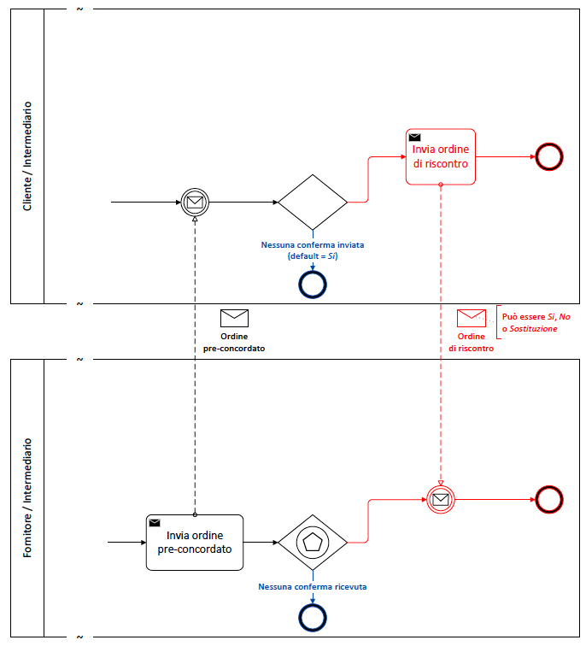

Se il Cliente comunica che intende sostituire l’Ordine pre-concordato del Fornitore, l’Ordine di riscontro annulla tutti i Documenti precedenti del processo corrente e dà avvio a un nuovo processo che, in base a quanto indicato nell’Ordine di riscontro, può essere di Ordinazione semplice o di Ordinazione completa.

Salvo che non sia previsto diversamente da norme, usi commerciali o accordi tra le parti:

* il Cliente è tenuto a trasmettere l’Ordine di riscontro solo se intende declinare o sostituire l’Ordine pre-concordato, pertanto l’assenza di Ordine di riscontro equivale a conferma dell’Ordine pre-concordato;
* il Fornitore è tenuto a considerare efficaci solo gli Ordini di riscontro pervenuti prima che abbia dato luogo all’esecuzione dell’Ordine pre-concordato. Ad esempio, se l’acquisto ha ad oggetto un bene che deve essere trasportato da un luogo a un altro, l’Ordine non può essere declinato o sostituito dopo che il bene è stato rimesso al vettore o allo spedizioniere.

La tabella che segue riporta i Documenti utilizzati nel processo, con indicazione dei corrispondenti documenti e profili PEPPOL.

|  |  |  |  |  |  |
| --- | --- | --- | --- | --- | --- |
| **PROCESSO  (profilo PEPPOL)** | **TIPO DOCUMENTO** | **Formato PEPPOL** | **Attore che emette il Documento** | **SOTTO-TIPO** | |
| **Variante** | **Note** |
| **Ordinazione  pre-concordata** (BIS Order  Agreement 3.0) | **Ordine  pre-concordato** | Order Agreement | **Fornitore** | **Ordine iniziale**  **Revoca**  **Ordine sostitutivo** | Necessario  Eventuale  Eventuale |
| **Ordine di**  **riscontro** | Order | **Cliente** | **Conferma**  **Diniego**  **Ordine sostitutivo** | Deprecato  Eventuale  Eventuale |

Documenti utilizzati nel processo Ordinazione pre-concordata

## Interazioni con NSO

A fronte di ciascun Messaggio pervenuto, NSO provvede preliminarmente alla sua identificazione, cui corrisponde il rilascio di in *Identificativo di transazione* (IdT), e alla sua validazione, ossia alla verifica che sia esso regolarmente formato e che le informazioni ivi contenute siano corrette e coerenti, anche rispetto ad altre fasi del processo di approvvigionamento (ad esempio, controlla che sia presente il riferimento ad un contratto effettivamente esistente).

.

Tutti i Messaggi (e, perciò, i Documenti) validati da NSO, associati ai rispettivi IdT, sono presenti e consultabili sulla *Piattaforma dei crediti commerciali* (PCC). L’accesso ai dati è opportunamente profilato.

L’inoltro del Messaggio può essere effettuato da NSO (negli *scenari di trasmissione*) oppure può essere a carico del Mittente, del Trasmittente o di terze parti (negli *scenari di validazione*), in base ai dati di indirizzamento presenti nella Busta di trasmissione (v. Paragrafo 2.4.3).

In ogni caso, a seconda dell’esito della validazione e dell’inoltro del Messaggio, NSO invia al Trasmittente le relative *Notifiche di sistema* (v. Paragrafo 2.4.4).

Il meccanismo di interazione tra NSO e gli attori del sistema è sintetizzato nel seguente diagramma di sequenza.

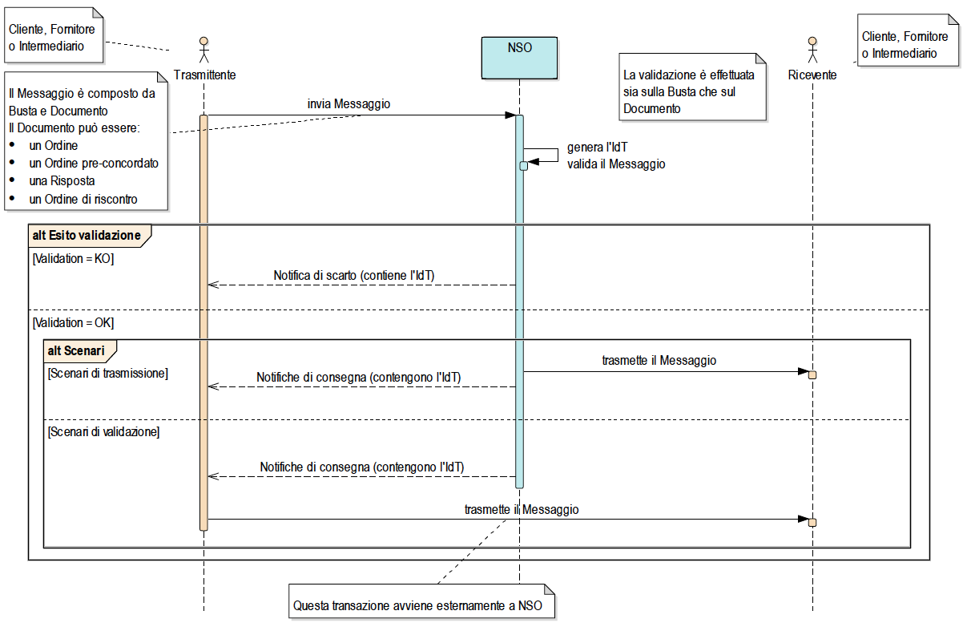

Schema di funzionamento di NSO

NSO svolge, perciò, tre funzioni:

* *identificazione*, con cui NSO provvede ad individuare in modo univoco il Messaggio;
* *validazione*, con cui NSO provvede a verificare la correttezza dei dati che compongono il Messaggio;
* *trasmissione* (solo negli scenari di trasmissione), con cui NSO provvede a inoltrare al Ricevente (Cliente, Fornitore o Intermediario) il Messaggio, se validato.

### Identificazione dei Messaggi e dei Documenti

Ogni Messaggio è univocamente identificato dall’ *Identificativo della transazione* (IdT) che NSO assegna ad ogni Messaggio che riceve.

L’IdT viene riportato in tutte le Notifiche che si riferiscono al Messaggio inviate da NSO (v. Paragrafo 2.4.4), pertanto può essere utilizzato come riferimento nelle interlocuzioni con il servizio di assistenza e supporto agli utenti del sistema (v. Paragrafo 9). A tal riguardo, si precisa che l’IdT corrisponde all’identificativo rilasciato in modo sincrono nella Response del servizio web (v. *[Istruzioni per il servizio “SdI Coop – Trasmissione” Versione 2.0](http://www.fatturapa.gov.it/export/fatturazione/sdi/ws/trasmissione/v2.0/SDICoop_trasmissione_v2.0.pdf)*).

Ogni Documento è unicamente identificato per mezzo della *Tripletta di identificazione* composta dai seguenti tre elementi, che devono obbligatoriamente essere presenti (v. Paragrafi da 0 a 0):

* l’identificativo del soggetto che lo ha emesso (che di norma coincide con il Mittente);
* l’identificativo del Documento assegnato dall’emittente;
* la data del Documento.

Un medesimo soggetto, pertanto, può emettere uno e un solo Documento aventi stesso identificativo e stessa data (unicità del Documento).

La Tripletta di identificazione è utilizzata ogni volta che occorre fare riferimento ad un determinato Documento in una fattura elettronica (v. Paragrafo 8) o in un altro Documento, ossia nelle Revoche e nelle Sostituzioni di Ordini e di Ordini pre-concodati, nelle Risposte e negli Ordini di riscontro (v. Paragrafo **Error! Reference source not found.**).

L’IdT assegnato a ciascun Messaggio da NSO è associato alla Tripletta di identificazione del Documento ivi contenuto.

Tutti i Messaggi (e, perciò, tutti i Documenti) validi sono ricercabili sulla Piattaforma dei crediti commerciali (PCC) sia tramite la Tripletta di identificazione che tramite l’IdT.

### Validazione dei Messaggi

Il sistema effettua la validazione del Messaggio sia sulla Busta di trasmissione che sul Corpo del messaggio. In particolare:

* + sulla Busta di trasmissione, verifica le informazioni sul Mittente e sul Destinatario, in base alle regole descritte nel Paragrafo **Error! Reference source not found.**;
  + sul Corpo del messaggio, esegue i controlli in base alle regole relative allo specifico tipo di Documento descritte nel Paragrafo **Error! Reference source not found.**.

L’esito della verifica è comunicato al Trasmittente con apposita Notifica (v. Paragrafo 2.4.4).

.

Se la validazione del Messaggio va a buon fine, NSO invia una copia del Messaggio alla Piattaforma dei crediti commerciali (PCC) unitamente all’IdT, pertanto tutti i Messaggi validati da NSO sono presenti su PCC.

Ne consegue che il Destinatario può verificare se il Messaggio che gli è pervenuto è valido consultando la Piattaforma dei crediti commerciali (PCC). Tutti i Messaggi (e, perciò, tutti i Documenti) validi sono ricercabili su PCC sia tramite la Tripletta di identificazione sia tramite l’IdT.

### Trasmissione dei Messaggi

Di norma, oltre che ad identificare e a validare i Messaggi, NSO provvede anche ad inoltrarli al Ricevente. In alcuni casi, tuttavia, la trasmissione non è effettuata da NSO ma è a carico del Mittente o di un suo Intermediario. Ciò accade quando si verifica una delle seguenti circostanze:

* NSO non può trasmettere il Messaggio al Ricevente in quanto non è in grado di risolvere l’indirizzo del Destinatario indicato nel Messaggio;
* il Mittente e il Destinatario sono attestati sulla medesima infrastruttura di comunicazione (ad esempio, l’infrastruttura di trasporto PEPPOL), che è in grado di provvedere autonomanente alla trasmissione del Messaggio.

Possono, quindi, essere individuate due categorie di *scenari di interazione*:

* *scenari di trasmissione* (v. Paragrafo 2.4.3.1), in cui NSO provvede, oltre che all’identificazione e alla validazione, anche alla trasmissione del Messaggio. In questi scenari, se il Messaggio è validato, NSO invia:
  + al Trasmittente, la *Notifica di consegna* (v. Paragrafo 2.4.4), che attesta tanto la validazione quanto la trasmissione del Messaggio;
  + al Ricevente, il Messaggio;
* *scenari di validazione,* in cui NSO provvede alla sola validazione del Messaggio, mentre la trasmissione al Destinatario avviene esternamente al sistema. In questi scenari, se il Messaggio è validato, NSO invia:
  + al Trasmittente, la *Ricevuta di consegna* (v. Paragrafo 2.4.4), che, in questo caso, attesta esclusivamente l’avvenuta validazione del Messaggio.

I predetti scenari di interazione si distinguono:

* per i canali di comunicazione utilizzati (v. Paragrafo 2.1);
* per il fatto che gli indirizzi del Mittente e del Destinatario siano stati rilasciati da NSO o da terze parti. Ciò è riconoscibile dal “type of identifer”, rispettivamente del “Sender Identifier” e del “Receiver Identifier”, riportati nella Busta di trasmissione (v. Paragrafo **Error! Reference source not found.**).

### Scenari di trasmissione

Negli *scenari di trasmissione*, lo scambio dei Messaggi tra gli attori del sistema (Clienti, Fornitori e Intermediari) avviene per mezzo di NSO che, oltre a identificare e validare il Messaggio, provvede a inoltrarlo dal Trasmittente al Ricevente.

NSO può provvedere alla trasmissione del Messaggio solo se è in grado di risolvere l’indirizzo del Destinatario ivi contenuto, ovvero quando esso è:

* un indirizzo rilasciato da NSO;
* un indirizzo di posta elettronica certificata (PEC) valido;
* un indirizzo rilasciato da una terza parte accreditata su NSO.

L’Access Point di un’infrastruttura di trasporto PEPPOL, descritta nel Paragrafo 2.1 al punto 4, costituisce una fattispecie tipica di terza parte accreditata su NSO.

Il processo si svolge come segue:

* il Trasmittente (Mittente o Intermediario) invia il Messaggio a NSO:
* NSO
  + , inoltra il Messaggio al Ricevente (Destinatario o Intermediario) e invia al Trasmittente (Mittente o Intermediario) la Notifica di consegna;
  + se la validazione è fallita, invia al Trasmittente (Mittente o Intermediario) la Notifica di scarto.

Mittente e Destinatario possono colloquiare con NSO direttamente o per il tramite di intermediari. Gli Intermediari sono tipicamente soggetti aggregatori, centrali di acquisto, consorzi di imprese o altri soggetti che offrono al Mittente e/o al Destinatario servizi e strumenti per comunicare con NSO.

Il Portale web offerto dal sistema Sicoge Enti, descritto nel Paragrafo 2.1 al punto 1, costituisce una fattispecie particolare di Intermediario di cui le amministrazioni pubbliche (Clienti) possono servirsi per inviare Messaggi e per ricevere Messaggi e Notifiche.

~~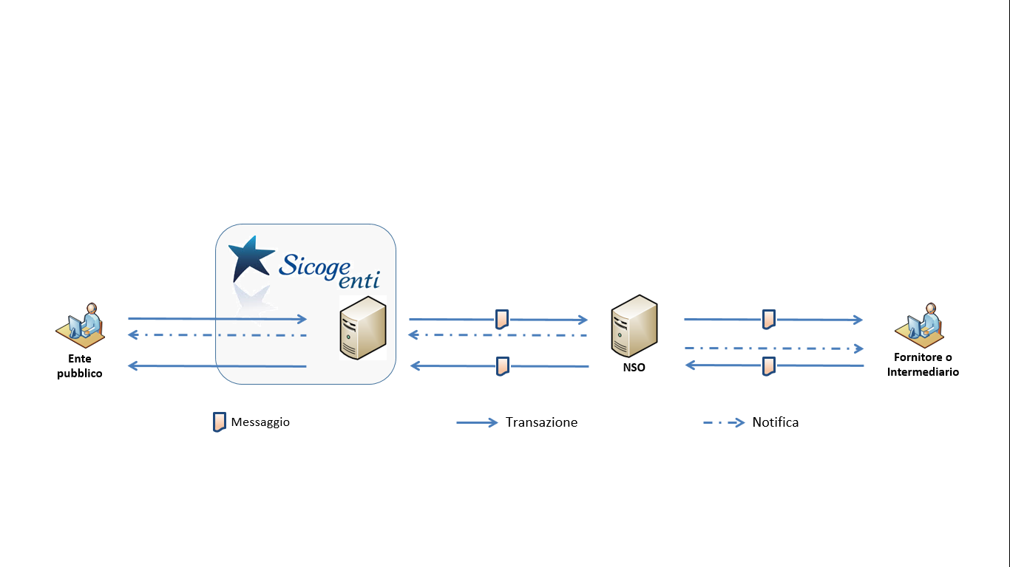~~

Invio e ricezione di Messaggi attraverso il Portale SICOGE Enti

All’interno di questa categoria possono verificarsi quattro tipologie di scenari, di seguito illustrate.

1. Trasmissione diretta

In questo scenario, gli indirizzi del Mittente e del Destinatario sono stati rilasciati da NSO o sono indirizzi PEC.

Il Mittente e il Destinatario possono colloquiare direttamente con NSO oppure per il tramite di Intermediari con ruolo, rispettivamente, di Trasmittente e di Ricevente.

Le interazioni tra NSO, il Trasmittente (Mittente o Intermediario) e il Ricevente (Destinatario o Intermediario) avvengono via PEC o attraverso uno dei canali di interoperabilità indicati nel Paragrafo 2.1 al punto 3.

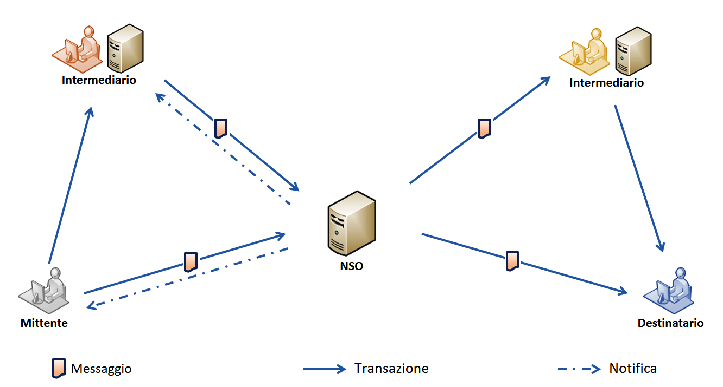

Esempi di scenari di trasmissione con Mittente e Destinatario attestati su NSO o con indirizzo PEC

In questo scenario, sia l’Intermediario in ingresso che quello in uscita possono essere il Portale web offerto dal sistema Sicoge Enti, rispettivamente, quando il Cliente (amministrazione pubblica) ha il ruolo di Mittente o di Destinatario. Perciò questo scenario può realizzare anche un esempio di canale di comunicazione descritta nel Paragrafo 2.1 al punto 1.

1. Trasmissione con terza parte in ingresso

In questo scenario, l’indirizzo del Mittente è stato rilasciato da una terza parte accreditata su NSO mentre l’indirizzo del Destinatario è stato rilasciato da NSO o è un indirizzo PEC.

Il Mittente colloquia con NSO tramite la terza parte, che è l’Intermediario con il ruolo di Trasmittente.

Il Destinatario può colloquiare direttamente con NSO oppure per il tramite di un Intermediario con ruolo di Ricevente.

Le interazioni tra NSO, il Trasmittente (terza parte e Intermediario) e il Ricevente (Destinatario o Intermediario) avvengono via PEC o attraverso uno dei canali di interoperabilità indicati nel Paragrafo 2.1 al punto 3.

L’Access Point di un’infrastruttura di trasporto PEPPOL costituisce una fattispecie tipica di terza parte accreditata su NSO che funge da Trasmittente. Pertanto questo scenario realizza un esempio di canale di comunicazione descritta nel Paragrafo 2.1 al punto 4.

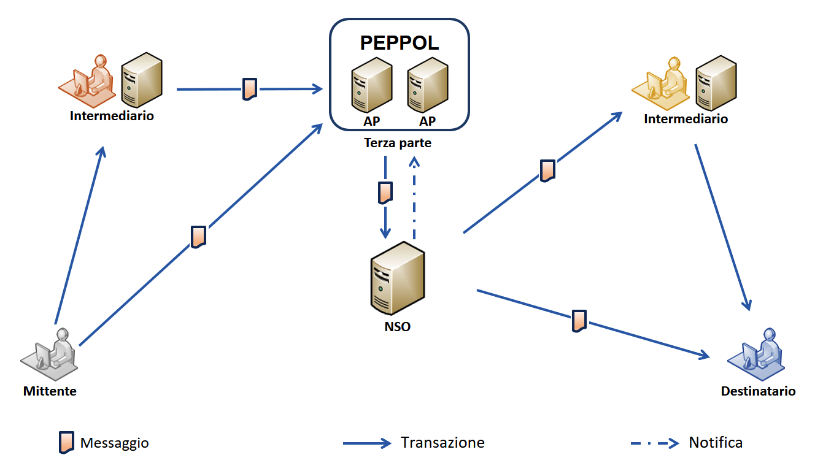

Esempi di scenari di trasmissione con Mittente attestato su infrastruttura PEPPOL

In questo scenario, quando il Cliente (amministrazione pubblica) ha il ruolo di Destinatario, l’Intermediario in uscita può essere il Portale web offerto dal sistema Sicoge Enti. Perciò questo scenario può realizzare anche un esempio di canale di comunicazione descritta nel Paragrafo 2.1 al punto 1.

1. Trasmissione con terza parte in uscita

In questo scenario, l’indirizzo del Mittente è stato rilasciato da NSO o è un indirizzo PEC mentre l’indirizzo del Destinatario è stato rilasciato da una terza parte accreditata su NSO.

Il Mittente può colloquiare direttamente con NSO oppure per il tramite di un Intermediario con ruolo di Trasmittente.

Il Destinatario colloquia con NSO tramite la terza parte, che è l’Intermediario con il ruolo di Ricevente.

Le interazioni tra NSO, il Trasmittente (Mittente o Intermediario) e il Ricevente (terza parte e Intermediario) avvengono via PEC o attraverso uno dei canali di interoperabilità indicati nel Paragrafo 2.1 al punto 3.

L’Access Point di un’infrastruttura di trasporto PEPPOL costituisce una fattispecie tipica di terza parte accreditata su NSO che funge da Ricevente. Pertanto questo scenario realizza un caso di canale di comunicazione descritta nel Paragrafo 2.1 al punto 4.

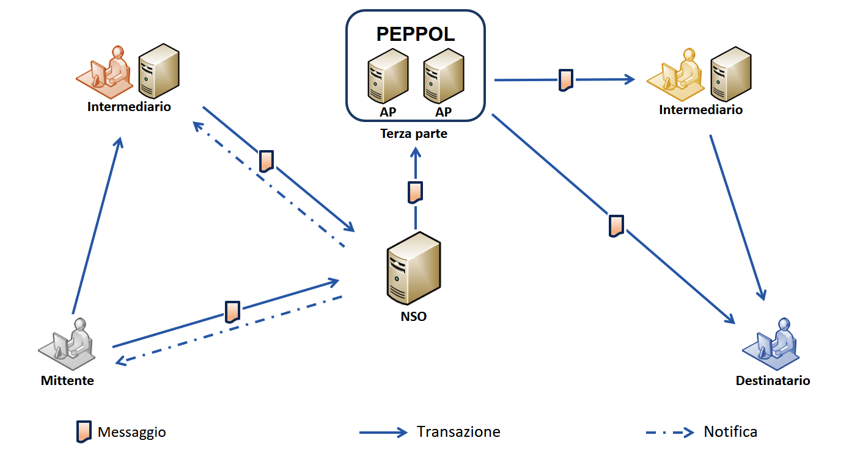

Esempi di scenari di trasmissione con Ricevente attestato su infrastruttura PEPPOL

In questo scenario, quando il Cliente (amministrazione pubblica) ha il ruolo di Mittente, l’Intermediario in ingresso può essere il Portale web offerto dal sistema Sicoge Enti. Perciò questo scenario può realizzare anche un esempio di canale di comunicazione descritta nel Paragrafo 2.1 al punto 1.

1. Trasmissione con teza parte in ingresso e in uscita

In questo scenario, gli indirizzi del Mittente e del Destinatario sono stati rilasciati da terze parti accreditate su NSO, ma tra loro distinte.

Il Mittente colloquia con NSO tramite la terza parte, che è l’Intermediario con il ruolo di Trasmittente.

Il Destinatario colloquia con NSO tramite la terza parte, distinta dalla precedente, che è l’Intermediario con il ruolo di Ricevente.

Le interazioni tra NSO, il Trasmittente (terza parte e Intermediario) e il Ricevente (terza parte e Intermediario) avvengono via PEC o attraverso uno dei canali di interoperabilità indicati nel Paragrafo 2.1 al punto 3.

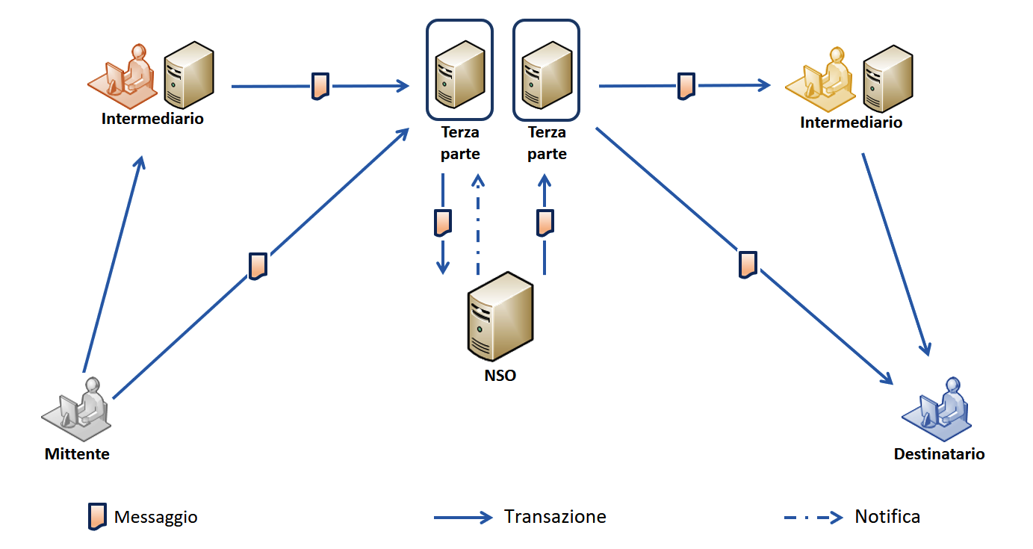

Esempi di scenari di trasmissione con Mittente e Ricevente attestati su distinte infrastrutture

La configurazione descritta in questo scenario, per quanto possibile e perciò contemplata da NSO, è da considerarsi come una fattispecie alquanto improbabile nell’esperienza reale nel contesto delle catene di approvvigionamento delle amministrazioni pubbliche italiane.

### Scenari di validazione

Negli *scenari di validazione*, lo scambio dei Messaggi avviene esternamente al sistema, in quanto NSO provvede solamente alle funzioni di identificazione e di validazione.

In pratica, NSO dialoga con il Trasmittente (Mittente o Intermediario) ma non con il Ricevente, che riceve il Messaggio direttamente dal Mittente o da un suo Intermediario, dal momento che si verifica una delle seguenti circostanze:

* NSO non può trasmettere il Messaggio al Ricevente in quanto non è in grado di risolvere l’indirizzo del Destinatario indicato nel Messaggio;
* il Mittente e il Destinatario sono attestati sulla medesima infrastruttura di comunicazione accreditata su NSO, che è in grado di provvedere autonomamente alla trasmissione del Messaggio.

L’Access Point di un’infrastruttura di trasporto PEPPOL, descritta nel Paragrafo 2.1 al punto 4, costituisce una fattispecie tipica di terza parte accreditata su NSO.

Il processo si svolge come segue:

* il Trasmittente (Mittente o Intermediario) invia il Messaggio a NSO:
* NSO
  + se la validazione ha avuto successo, invia al Trasmittente (Mittente o Intermediario) la Notifica di consegna, che attesta esclusivamente l’avvenuta validazione del Messaggio;
  + se la validazione è fallita, invia al Trasmittente (Mittente o Intermediario) la Notifica di scarto.

Il Mittente può colloquiare con NSO direttamente o per il tramite di un Intermediario. Gli Intermediari sono tipicamente soggetti aggregatori, centrali di acquisto, consorzi di imprese o altri soggetti che offrono al Mittente servizi e strumenti per comunicare con NSO.

All’interno di questa categoria possono verificarsi due tipologie di scenari, di seguito illustrate.

1. Validazione diretta

In questo scenario, l’indirizzo del Mittente è stato rilasciato da NSO o è un indirizzo PEC mentre l’indirizzo del Destinatario è stato rilasciato da una terza parte non accreditata su NSO, che, pertanto, non è in grado di risolverlo.

Il Mittente può colloquiare direttamente con NSO oppure per il tramite di un Intermediario con ruolo di Trasmittente.

Le interazioni tra NSO e il Trasmittente (Mittente o Intermediario) avvengono via PEC o attraverso uno dei canali di interoperabilità indicati nel Paragrafo 2.1 al punto 3.

La trasmissione del Messaggio al Destinatario non è eseguita da NSO, ma direttamente dal Mittente o da un suo Intermediario attraverso canali autonomi.

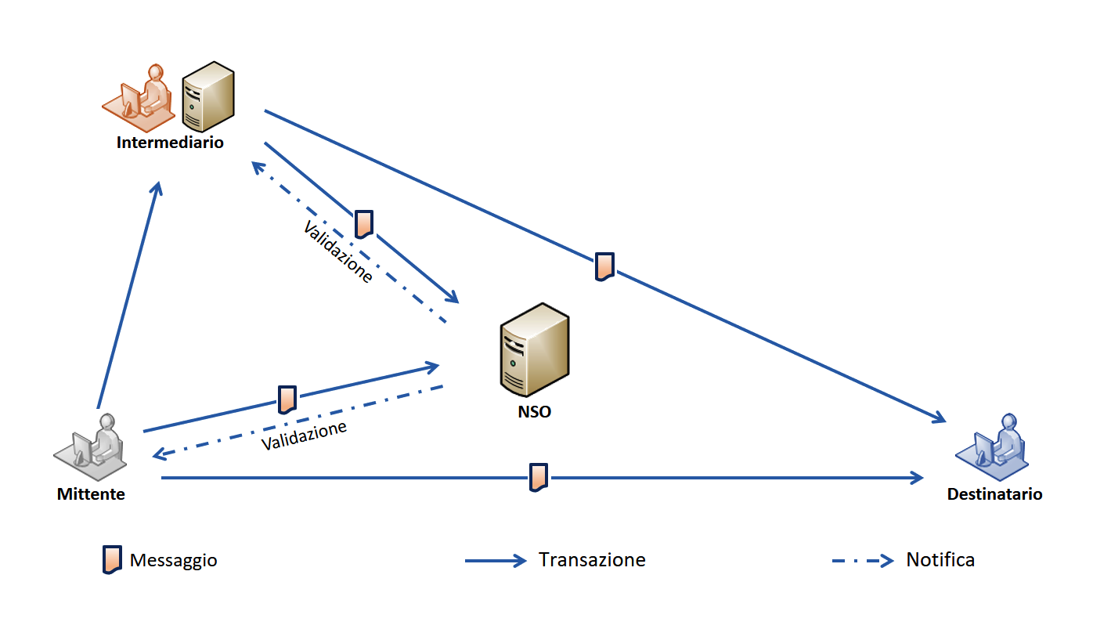

Esempi di scenari in cui NSO non è in grado di risolvere l’indirizzo del Destinatario

La configurazione descritta in questo scenario può riscontrarsi, tipicamente, in presenza di filiere produttive con elevato livello di integrazione che prevedono un canale di comunicazione diretto tra Clienti e Fornitori. Perciò, seppur contemplata da NSO, è da considerarsi come una fattispecie alquanto improbabile nell’esperienza reale nel contesto delle catene di approvvigionamento delle amministrazioni pubbliche italiane.

Tuttavia, questo scenario si realizza necessariamente in caso di impossibilità, notificata da NSO al Trasmittente, di recapitare il Messaggio al Ricevente (v. Paragrafo 2.4.4, Notifica di *Attestazione di avvenuta trasmissione del messaggio con impossibilità di recapito*).

1. Validazione con terza parte in ingresso

In questo scenario, gli indirizzi del Mittente e del Destinatario sono stati rilasciati dalla medesima terza parte, che è accreditata su NSO.

Il Mittente colloquia con NSO tramite la terza parte, che è l’Intermediario con il ruolo di Trasmittente.

Il Destinatario non colloquia con NSO, in qnanto il Messaggio è inviato al Ricevente direttamente dalla terza parte.

Le interazioni tra NSO e la terza parte avvengono via PEC o attraverso uno dei canali di interoperabilità indicati nel Paragrafo 2.1 al punto 3.

L’Access Point di un’infrastruttura di trasporto PEPPOL costituisce una fattispecie tipica di terza parte accreditata su NSO che funge da Trasmittente. Pertanto questo scenario realizza un caso di canale di comunicazione descritta nel Paragrafo 2.1 al punto 4.

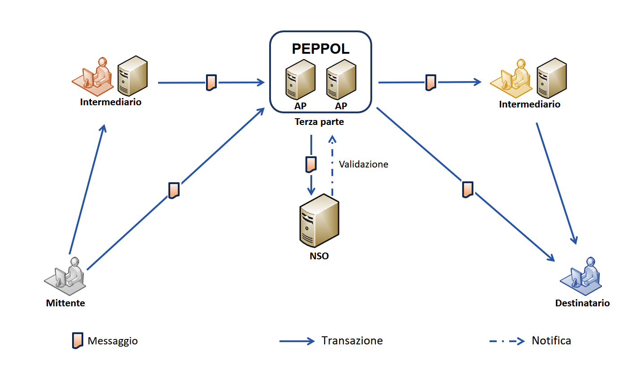

Esempi di scenari con Mittente e Destinatario entrambi attestati su infrastruttura PEPPOL

La configurazione descritta in questo scenario si riscontra, tipicamente, allorché il Mittente e il Destinatario sono entrambi attestati e si scambiano Messaggi avvalendosi dell’infrastruttura di trasporto PEPPOL (v. Paragrafo 2.1, punto 4).

### Notifiche di sistema inviate da NSO

In base all’esito dell’operazione richiesta, NSO può inviare al Trasmittente una o più *Notifiche* descritte di seguito.

In entrambe le categorie di scenari (trasmissione e validazione), se il Messaggio non supera la validazione, NSO invia al Trasmittente la seguente Notifica di sistema (che riporta l’Identificativo della transazione (IdT):

* *Notifica di scarto*: segnala al Trasmittente che il Messaggio non ha superato i controlli di validazione.

Negli scenari di trasmissione (v. Paragrafo 2.4.3.1), se il Messaggio supera la validazione:

* NSO invia al Trasmittente almeno una delle seguenti *Notifiche di consegna* (che riportano l’Identificativo di transazione IdT a cui si riferiscono):
  + *Ricevuta di consegna*: comunica al Trasmittente che NSO ha consegnato il Messaggio al Ricevente;
  + *Mancata consegna*: segnala al Trasmittente la temporanea impossibilità di recapitare il Messaggio al Ricevente;
  + *Attestazione di avvenuta trasmissione del messaggio con impossibilità di recapito*: segnala al Trasmittente l’impossibilità di recapitare il Messaggio al Ricevente per cause non imputabili a NSO;

Negli scenari di validazione (v. Paragrafo 0), se il Messaggio supera la validazione:

* NSO invia al Trasmittente, la *Ricevuta di consegna*, che ne attesta, esclusivamente, l’avvenuta validazione.

Si forniscono, di seguito, alcuni dettagli sul meccanismo di recapito dei Messaggi e sulla corretta interpretazione di talune delle Notifiche sopra menzionate:

* nel caso in cui, dopo tre tentativi “automatici” di re-invio nell’arco di due ore, il recapito al Ricevente non sia andato a buon fine, NSO invia al Trasmittente una Notifica di Mancata consegna. Questa Notifica segnala la momentanea impossibilità di consegnare il Messaggio al Ricevente: si tratta, pertanto, di una comunicazione che ha valore temporaneo. Ne consegue che il comportamento corretto del Trasmittente sarà quello di attendere l’esito definitivo del processo di recapito. Ove tale processo abbia esito positivo il Trasmittente riceverà la Ricevuta di consegna; in caso contrario riceverà l’Attestazione di avvenuta trasmissione del messaggio con impossibilità di recapito;
* è importante sottolineare che, dopo l’invio della Notifica di Mancata consegna, il personale del Servizio di gestione di NSO effettua dei tentativi “manuali” di recapito del Messaggio e provvede a contattare il Trasmittente per risolvere i problemi tecnici che ne hanno impedito o ostacolato la consegna;
* qualora il processo di recapito del Messaggio non vada comunque a buon fine, NSO invia al Trasmittente l’Attestazione di avvenuta trasmissione del messaggio con impossibilità di recapito. In questo caso, il Trasmittente è autorizzato a recapitare autonomamente il Messaggio al Ricevente. Nella sostanza si realizza una sorta di scenario di validazione diretta (v. Paragrafo **Error! Reference source not found.**, punto 0) causato dell’impossibilità tecnica di recapitare il Messaggio per il tramite di NSO.

Nella Tabella che segue fornisce uno schema di sintesi delle *Notifiche di sistema* inviate da NSO al Trasmittente.

|  |  |  |  |
| --- | --- | --- | --- |
| **Tipo di**  **Scenario** | **Tipo di**  **Notifica** | **Nome della Notifica** | **Significato della Notifica** |
|
| **Trasmissione** | Notifica  di consegna | **Ricevuta di consegna** | NSO ha consegnato  il Messaggio al Ricevente |
| **Mancata consegna** | NSO è temporaneamente incapace  di recapitare il Messaggio al Ricevente |
| **Attestazione di avvenuta**  **trasmissione del messaggio**  **con impossibilità di recapito** | NSO non è in grado  di recapitare il Messaggio al Ricevente |
| Notifica  di scarto | **Notifica di scarto** | il Messaggio non ha superato  i controlli di validazione |
| **Validazione** | Notifica  di consegna | **Ricevuta di consegna** | Il Messaggio ha superato  I controlli di validazione |
| Notifica  di scarto | **Notifica di scarto** | il Messaggio non ha superato  i controlli di validazione |

Riepilogo delle Notifiche che NSO può inviare al Trasmittente

# Regole tecniche per la formazione dei file

## Nomi dei file

### Nomenclatura dei Messaggi

I Messaggi devono essere trasmessi a NSO sotto forma di file secondo la seguente modalità:

* un file in formato XML contenente:
  + la *Busta di trasmissione* predisposta secondo la specifica [openPEPPOL Message Envelope (SBDH)](https://joinup.ec.europa.eu/svn/peppol/TransportInfrastructure/ICT-Transport-OpenPEPPOL-Envelope_Specification-100_2014-01-15.pdf),
  + il *Corpo del messaggio* che costituisce il *Documento*, ossia la parte del Messaggio che contiene i dati di business, deve rispettare lo standard UBL v2.1 definito nei profili PEPPOL corrispondenti (v. Paragrafo 0).

Il *nome dei Messaggi*deve rispettare il seguente formato:

<codice paese><identificativo univoco del Trasmittente>_OZ_<progressivo univoco del file>.xml

dove:

* il *codice paese* va espresso secondo lo standard ISO 3166-1 alpha-2 code;
* l’*identificativo univoco del Trasmittente* (Cliente, Fornitore, Intermediario), sia esso persona fisica o persona giuridica, è rappresentato dal suo identificativo fiscale (codice fiscale nel caso di Trasmittente residente in Italia, identificativo proprio del paese di appartenenza nel caso di Trasmittente residente all’estero); la lunghezza di questo identificativo è di:
  + 11 caratteri (minimo) e 16 caratteri (massimo) nel caso di codice paese IT;
  + 2 caratteri (minimo) e 28 caratteri (massimo) altrimenti;
* il *progressivo univoco del file* è rappresentato da una stringa alfanumerica di lunghezza massima di 5 caratteri e con valori ammessi [a-z], [A-Z], [0-9].

Il progressivo univoco del file ha il solo scopo di differenziare il nome dei file trasmessi a NSO da parte del medesimo soggetto; non deve necessariamente seguire una stretta progressività e può presentare anche stili di numerazione differenti.

Il separatore tra il secondo ed il terzo elemento del nome file è il carattere *underscore* (“_”), codice ASCII 95.

Es.: ITMAABBB99T99X999W_OZ _00001.xml

La nomenclatura dei Messaggi, così come descritta, viene mantenuta nella fase di inoltro al Ricevente.

Ogni Messaggio inviato a NSO deve avere un contenuto diverso da qualsiasi altro inviato in precedenza: a garanzia di ciò, il sistema controlla che l’*impronta* (hash) eseguita sul file non sia presente tra le trasmissioni già avvenute.

### Nomenclatura delle Notifiche

Il nome delle Notifiche rispetta la seguente nomenclatura generale:

<nome del Messaggio ricevuto>_<tipo di messaggio>_<progressivo univoco>.xml

dove:

* Il *nome del Messaggio ricevuto* è conforme alle regole illustrate nel Paragrafo 3.1.1, omettendo l’estensione del file. Nel caso in cui il nome Messaggio non sia conforme e la sua lunghezza sia superiore ai 36 caratteri, esso sarà troncato ed i caratteri oltre il 36-esimo non saranno riportati nelle Notifiche;
* Il *tipo di messaggio* può assumere i seguenti valori:

|  |  |
| --- | --- |
| **Valore** | **Descrizione** |
| **OC** | Ricevuta di consegna |
| **OS** | Notifica di scarto |
| **OM** | Notifica di mancata consegna |
| **OA** | Attestazione di avvenuta trasmissione dell’ordine o della risposta con impossibilità di recapito |

* Il p*rogressivo univoco* è una stringa alfanumerica di lunghezza massima 3 caratteri e con valori ammessi [a-z], [A-Z], [0-9] che identifica univocamente ogni notifica / ricevuta relativa al file inviato.

Il carattere di separazione degli elementi componenti il nome file corrisponde all’*underscore* (“_”), codice ASCII 95, l’estensione è sempre “.xml”.

## Schemi dati

### Schema dati del Messaggio

I Messaggi sono composti dalla Busta di trasmissione, contenente i dati necessari per il corretto indirizzamento, e dal Corpo del messaggio, che costituisce il Documento, contenente i dati di business (v. Paragrafo 2.2).

Il formato dei Documenti è conforme al *Universal Business Language* versione 2.1 ([UBL](http://docs.oasis-open.org/ubl/UBL-2.1.html)), definito dal *Organization for the Advancement of Structured Information Standards* ([OASIS](https://www.oasis-open.org/)).

#### Schema dati della Busta di trasmissione

Lo schema dati della Busta di trasmissione è definito nella specifica [openPEPPOL Message Envelope (SBDH)](https://joinup.ec.europa.eu/svn/peppol/TransportInfrastructure/ICT-Transport-OpenPEPPOL-Envelope_Specification-100_2014-01-15.pdf).

#### Schemi dati dei Documenti (Corpo del messaggio)

Gli schemi dati dei Documenti (che costituisce il Corpo del messaggio) sono descritti nelle seguenti specifiche dello standard [PEPPOL BIS versione 3.0](http://docs.peppol.eu/poacc/upgrade-3/) (INSERIRE LINK ASCIIDOC)

* per l’Ordine (v. Paragrafo 0), (INSERIRE LINK ASCIIDOC – SYNTAX)
* per l’Ordine pre-concordato (v. Paragrafo 0), (INSERIRE LINK ASCIIDOC)
* per la Risposta (v. Paragrafo 2.3.2.3) (INSERIRE LINK ASCIIDOC)
* per l’Ordine di riscontro (v. Paragrafo 2.3.2.4) (INSERIRE LINK ASCIIDOC)











### Schemi dati delle Notifiche

Di seguito sono descritti gli schemi dati e le regole di compilazione per le Notifiche di sistema inviate da NSO al Trasmittente (v. Paragrafo 2.4.4).

Si osservi che il campo *Identificativo* corrisponde all’Identificativo di transazione attribuito da NSO (IdT) al Messaggio a cui la Notifica si riferisce (v. Paragrafo 02.4.1).

Esempi di Notifiche e del relativo schema definition sono forniti nel Paragrafo 7.2.

|  |  |  |  |
| --- | --- | --- | --- |
| **Notifica di Scarto** | | | |
| **ID** | **Nome campo** | **Cardinalità** | **Descrizione** |
|  | Identificativo | 1 | IdT. Identificativo della transazione attribuito da NSO |
|  | versione | 1 | Attributo della versione del formato del documento (il valore è sempre uguale a 1.0) |
|  | NomeFile | 1 | Nome originario del file a cui la Notifica si riferisce |
|  | DataOraRicezione | 1 | Data di emissione della Notifica |
|  | RiferimentoArchivio | 0..1 | Identificativo dell’archivio compresso in cui è contenuto il documento (campo opzionale utilizzato solo nel caso di invio FTP, canale che prevede che il file sia contenuto in un archivio) |
|  | Identificativo | 1 | Identificativo dell’archivio attribuito da NSO |
|  | NomeFile | 1 | Nome originario del file archivio a cui la Notifica si riferisce |
|  | ListaErrori | 1 | Contenitore della lista degli errori riscontrati dai controlli |
|  | Errore | 1 | Singola riga di esito del controllo |
|  | Codice | 1 | Codice dell’errore |
|  | Descrizione | 1 | Descrizione dell’errore |
|  | MessageId | 1 | Identificativo della Notifica |
|  | PecMessageId | 0..1 | Identificativo del messaggio nel caso del canale PEC |
|  | Note | 0..1 | Campo note |

|  |  |  |  |
| --- | --- | --- | --- |
| **Ricevuta di consegna** | | | |
| **ID** | **Nome campo** | **Cardinalità** | **Descrizione** |
|  | Identificativo | 1 | IdT. Identificativo della transazione attribuito da NSO |
|  | versione | 1 | Attributo della versione del formato del documento (il valore è sempre uguale a 1.0) |
|  | NomeFile | 1 | Nome originario del file a cui la Notifica si riferisce |
|  | DataOraRicezione | 1 | Data di emissione della Notifica |
|  | DataOraConsegna | 1 | Data di consegna del Messaggio |
|  | Ricevente | 1 | Identificativo del Ricevente del Messaggio |
|  | RiferimentoArchivio | 0..1 | Identificativo dell’archivio compresso in cui è contenuto il documento (campo opzionale utilizzato solo nel caso di invio FTP, canale che prevede che il file sia contenuto in un archivio) |
|  | Identificativo | 1 | Identificativo dell’archivio attribuito da NSO |
|  | NomeFile | 1 | Nome originario del file archivio a cui la notifica si riferisce |
|  | MessageId | 1 | Identificativo della Notifica |
|  | PecMessageId | 0..1 | Identificativo del messaggio nel caso del canale PEC |
|  | Note | 0..1 | Campo note |

|  |  |  |  |
| --- | --- | --- | --- |
| **Mancata consegna** | | | |
| **ID** | **Nome campo** | **Cardinalità** | **Descrizione** |
|  | Identificativo | 1 | IdT. Identificativo della transazione attribuito da NSO |
|  | versione | 1 | Attributo della versione del formato del documento (il valore è sempre uguale a 1.0) |
|  | NomeFile | 1 | Nome originario del file a cui la Notifica si riferisce |
|  | DataOraRicezione | 1 | Data di emissione della Notifica |
|  | RiferimentoArchivio | 0..1 | Identificativo dell’archivio compresso in cui è contenuto il documento (campo opzionale utilizzato solo nel caso di invio FTP, canale che prevede che il file sia contenuto in un archivio) |
|  | Identificativo | 1 | Identificativo dell’archivio attribuito da NSO |
|  | NomeFile | 1 | Nome originario del file archivio a cui la notifica si riferisce |
|  | Descrizione | 1 | Descrizione dell’errore di consegna |
|  | MessageId | 1 | Identificativo della Notifica |
|  | PecMessageId | 0..1 | Identificativo del messaggio nel caso del canale PEC |
|  | Note | 0..1 | Campo note |

|  |  |  |  |
| --- | --- | --- | --- |
| **Attestazione di avvenuta trasmissione del messaggio con impossibilità di recapito** | | | |
| **ID** | **Nome campo** | **Cardinalità** | **Descrizione** |
|  | Identificativo | 1 | IdT. Identificativo della transazione attribuito da NSO |
|  | versione | 1 | Attributo della versione del formato del documento (il valore è sempre uguale a 1.0) |
|  | NomeFile | 1 | Nome originario del file a cui la Notifica si riferisce |
|  | DataOraRicezione | 1 | Data di emissione della Notifica |
|  | RiferimentoArchivio | 0..1 | Identificativo dell’archivio compresso in cui è contenuto il documento (campo opzionale utilizzato solo nel caso di invio FTP, canale che prevede che il file sia contenuto in un archivio) |
|  | Identificativo | 1 | Identificativo dell’archivio attribuito da NSO |
|  | NomeFile | 1 | Nome originario del file archivio a cui la notifica si riferisce |
|  | Ricevente | 1 | Identificativo del Ricevente del documento |
|  | MessageId | 1 | Identificativo della Notifica |
|  | PecMessageId | 0..1 | Identificativo del messaggio nel caso del canale PEC |
|  | Note | 0..1 | Campo note |
|  | HashFileOriginale | 1 | Hash del file originale |

## regole di compilazione

### Regole di compilazione per il Messaggio

I Messaggi sono composti dalla Busta di trasmissione, contenente i dati necessari per il corretto indirizzamento, e dal Corpo del messaggio, che costituisce il Documento, contenente i dati di business (v. Paragrafo 2.2).

Esempi di Notifiche e del relativo schema definition sono forniti nel Paragrafo 7.1.

#### Regole di compilazione per la Busta di trasmissione

Nella tabella seguente sono riportate le regole di compilazione della Busta di trasmissione.

|  |  |  |
| --- | --- | --- |
| **Identificativo** | **Regola** | **Livello di controllo** |
|  | La Busta deve avere una versione | Obbligatorio |
|  | La Busta deve avere un identificativo del Mittente | Obbligatorio |
|  | La Busta deve avere un identificativo del Destinatario | Obbligatorio |
|  | La Busta deve contenere un DocumentID | Obbligatorio |
|  | La Busta deve contenere un ProcessID | Obbligatorio |

La Busta di trasmissione deve contenere obbligatoriamente le seguenti informazioni:

* l’identificativo del Mittente (Sender).
* l’identificativo del Destinatario (Receiver).
* l’informazione sul tipo di documento inviato all’interno della Busta di trasmissione (DOCUMENTID).
* l’informazione sul tipo di processo utilizzato nella trasmissione (PROCESSID).

L’identificativo (sia del Mittente che del Destinatario) è composto dal “type of identifier” (tipo di identificatore) e dal “actual identifier” (identificativo effettivo) separati dal carattere ”:” (due punti) ed assume la seguente forma:

<type of identifier>:<actual identifier>.

Il “type of identifier”, è un codice di quattro caratteri (*case sensitive*) che permette di individuare il *dominio di identificazione*. Tale dominio può essere:

* NSO (provvisoriamente il “type of identifier” di NSO è “NSO0”);
* una terza parte (ad esempio, la terza parte PEPPOL al momento utilizza i “type of identifier” “9906” e “9921”).

Lo ”actual identifier” può essere:

* se il dominio di identificazione è NSO:
  + per le PA, il codice unico ufficio di 6 caratteri presente nell’*Indice delle pubbliche amministrazioni* (IPA),
  + per i Fornitori, il codice unico di 7 caratteri attribuito da SdI in seguito all’accreditamento oppure l’indirizzo della casella di posta elettronica certificata (stessa logica utilizzata per le fatture elettroniche);
* se il dominio di identificazione è una terza parte:
  + il codice specifico, che può essere non conosciuto da NSO, rilasciato o ammesso dal soggetto identificatore della terza parte (ad esempio, un Access Point PEPPOL).

Nella Busta di trasmissione, gli indirizzi del Mittente e del Destinatario (tanto quelli rilasciati da NSO quanto quelli rilasciati da terze parti) corrispondono, rispettivamente, ai campi “Sender Identifier” e “Receiver Identifier”.

In base al valore del “type of identifier” del Mittente e del Destinatario, NSO provvederà a validare e trasmettere (scenari di trasmissione, v. Paragrafo 2.4.3.1) oppure solo a validare (scenari di validazione, v. Paragrafo 02.4.3.2) il Messaggio.

Nel caso degli scenari di trasmissione, affinché NSO possa provvedere alla trasmissione del Messaggio, deve essere noto al sistema almeno il “type of identifier” del Destinatario. A tale scopo sarà cura dei soggetti interessati (Clienti, Fornitori o Intermediari) accreditare sul NSO la terza parte (che costituisce il dominio di identificazione) e i valori del “type of identifier” ad essa associati (v. Paragrafo 5.25.2). E il caso, ad esempio, in cui determinati Clienti o Fornitori si avvalgano di uno o più nodi di interscambio diversi da NSO e che non sono Access Point PEPPOL.

Di seguito si rappresentano alcuni esempi di compilazione dei campi obbligatori che servono per creare la Busta di trasmissione.

**Sender**

È l’identificativo del Mittente. Può essere:

* il codice di 6 cifre corrispondente al codice unico ufficio presente in IPA (per le PA);
* il codice di 7 cifre attribuito da SdI (per i Fornitori);
* l’indirizzo di posta elettronica certificata;
* il codice attribuito da una terza parte (ad esempio, un Access Point PEPPOL).

Esempio per PA:

<Sender>

<Identifier Authority="iso6523-actorid-upis"> NSO0:UFABCD</Identifier>

</Sender>

Esempio per OE:

<Sender>

<Identifier Authority="iso6523-actorid-upis"> NSO0:1234567</Identifier>

</Sender>

Esempio per PEC:

<Sender>

<Identifier Authority="iso6523-actorid-upis"> NSO0:[aaa@pec.it</Identifier](mailto:aaa@pec.it%3c/Identifier)>

</Sender>

Esempio per PEPPOL:

<Sender>

<Identifier Authority="iso6523-actorid-upis">9921:UFVSRG</Identifier

</Sender>

**Receiver**

È l’identificativo del Destinatario. Può essere:

* il codice di 6 cifre corrispondente al codice unico ufficio presente in IPA (per le PA);
* il codice di 7 cifre attribuito da SdI (per i Fornitori);
* l’indirizzo di posta elettronica certificata;
* il codice attribuito da una terza parte (ad esempio, un Access Poin PEPPOL).

Esempio per PA:

<Receiver>

<Identifier Authority="iso6523-actorid-upis">NSO0:UFABCD</Identifier>

</Receiver>

Esempio per OE:

<Receiver>

<Identifier Authority="iso6523-actorid-upis"> NSO0:1234567</Identifier>

</Receiver>

Esempio per PEC:

<Receiver>

<Identifier Authority=="iso6523-actorid-upis"> NSO0:aaa@pec.it</Identifier>

</ Receiver >

Esempio per PEPPOL:

< Receiver >

<Identifier Authority="iso6523-actorid-upis">9921:UFVSRG</Identifier>

</ Receiver >

#### Regole di compilazione per i Documenti

Le regole di compilazione dei Documenti (che costituiscono il Corpo del messaggio) sono descritti nelle specifiche dello standard (INDICARE LINK ASCIIDOC) menzionate nel Paragrafo 3.2.1.2 e nelle seguenti:

* per il processo di Ordinazione semplice (v. Paragrafo 2.3.2), (INDICARE LINK ASCIIDOC)**[Error! Hyperlink reference not valid.](http://intercenter.regione.emilia-romagna.it/noti-er-fatturazione-elettronica/specifiche-tecniche/specifiche-tecniche-generali/PEPPOL_BIS_3AOrdine_4.00.07_IT.pdf/at_download/file/PEPPOL_BIS_3A-Ordine_4.00.07_IT.pdf)**[;](http://intercenter.regione.emilia-romagna.it/noti-er-fatturazione-elettronica/specifiche-tecniche/specifiche-tecniche-generali/PEPPOL_BIS_3AOrdine_4.00.07_IT.pdf/at_download/file/PEPPOL_BIS_3A-Ordine_4.00.07_IT.pdf)
* per il processo di Ordinazione completa (v. Paragrafo 2.3.3), (INDICARE LINK ASCIIDOC);
* per il processo di Ordinazione pre-concordata (v. Paragrafo 2.3.4), (INDICARE LINK ASCIIDOC).

Esempi di messaggi riferiti a ciascuno dei tipi di Documento sopra menzionati sono forniti nel Paragrafo 7.1.

La tabella che segue mostra la corrispondenza tra i Documenti e i processi di NSO e i corrispondenti di PEPPOL.

|  |  |  |  |
| --- | --- | --- | --- |
| **DOCUMENTI** | | **PROCESSI** | |
| **NSO** | **PEPPOL** | **NSO** | **PEPPOL** |
| **Ordine**  **Ordine pre-concordato**  **Risposta**  **Ordine di riscontro** | Order  Order Agreement  Order Response  Order | **Ordinaz. semplice**  **Ordinaz. completa**  **Ordinaz. pre-concordata** | BIS Order only  BIS Ordering  BIS Order Agreement |

Corrispondenze tra processi e documenti NSO e PEPPOL

Ad integrazione di quanto descritto nei documenti sopra elencati, occorre tener conto delle istruzioni particolari fornite nei Paragrafi che seguono (si vedano anche i casi di esempio riportati nel Paragrafo 0).

Si precisa che i controlli di seguito illustrati saranno implementati nelle localizzazioni italiane delle specifiche PEPPOL.











### Regole di compilazione per le Notifiche

Di seguito sono descritti gli schemi dati e le regole di compilazione per le Notifiche di sistema inviate da NSO al Trasmittente (v. Paragrafo 2.4.4).

Si osservi che il campo *Identificativo* corrisponde all’Identificativo di transazione attribuito da NSO (IdT) al Messaggio a cui la Notifica si riferisce (v. Paragrafo 02.4.1).

Esempi di Notifiche e del relativo schema definition sono forniti nel Paragrafo 7.2.

|  |  |  |  |
| --- | --- | --- | --- |
| **Notifica di scarto** | | | |
| **Identificativo** | **Regola** | **Livello di controllo** | **Id Campo** |
|  | Il file notifica deve avere un Identificativo | Obbligatorio | 1 |
|  | Il file notifica deve avere una versione | Obbligatorio | 2 |
|  | Il file notifica deve avere un NomeFile | Obbligatorio | 3 |
|  | Il file notifica deve avere una data di emissione (DataOraRicezione) | Obbligatorio | 4 |
|  | Il file notifica deve avere un ListaErrori | Obbligatorio | 6 |
|  | ListaErrori deve avere almeno un Errore che contiene Codice e Descrizione | Obbligatorio | 6.1 |
|  | Codice ha lunghezza 5 caratteri | Obbligatorio | 6.1.1 |
|  | Descrizione ha lunghezza massima di 255 caratteri | Obbligatorio | 6.1.2 |
|  | Il file notifica deve avere MessageId | Obbligatorio | 7 |

|  |  |  |  |
| --- | --- | --- | --- |
| **Ricevuta di consegna** | | | |
| **Identificativo** | **Regola** | **Livello di controllo** | **Id Campo** |
|  | Il file notifica deve avere un Identificativo | Obbligatorio | 1 |
|  | Il file notifica deve avere una versione | Obbligatorio | 2 |
|  | Il file notifica deve avere un Ricevente | Obbligatorio | 6 |
|  | Il file notifica deve avere un NomeFile | Obbligatorio | 3 |
|  | Il file notifica deve avere una data di emissione (DataOraRicezione) | Obbligatorio | 4 |
|  | Il file notifica deve avere una data di consegna (DataOraConsegna) | Obbligatorio | 5 |
|  | Il file notifica deve avere MessageId | Obbligatorio | 8 |

|  |  |  |  |
| --- | --- | --- | --- |
| **Mancata consegna** | | | |
| **Identificativo** | **Regola** | **Livello di controllo** | **Id Campo** |
|  | Il file notifica deve avere un Identificativo | Obbligatorio | 1 |
|  | Il file notifica deve avere una versione | Obbligatorio | 2 |
|  | Il file notifica deve avere un NomeFile | Obbligatorio | 3 |
|  | Il file notifica deve avere una data di emissione (DataOraRicezione) | Obbligatorio | 4 |
|  | Il file notifica deve avere MessageId | Obbligatorio | 7 |
|  | Il file notifica deve avere una Descrizione dell’errore | Obbligatorio | 6 |

|  |  |  |  |
| --- | --- | --- | --- |
| **Attestazione di avvenuta trasmissione del messaggio con impossibilità di recapito** | | | |
| **Identificativo** | **Regola** | **Livello di controllo** | **Id Campo** |
|  | Il file notifica deve avere un Identificativo | Obbligatorio | 1 |
|  | Il file notifica deve avere una versione | Obbligatorio | 2 |
|  | Il file notifica deve avere un Ricevente | Obbligatorio | 6 |
|  | Il file notifica deve avere un NomeFile | Obbligatorio | 3 |
|  | Il file notifica deve avere una data di emissione (DataOraRicezione) | Obbligatorio | 4 |
|  | Il file notifica deve avere MessageId | Obbligatorio | 7 |
|  | Il file notifica deve avere un HashFileOriginale | Obbligatorio | 10 |
|  | Il file notifica deve avere una Firma | Obbligatorio | 11 |

## Controlli effettuati da NSO

Per ogni Messaggio ricevuto, NSO effettua una serie di controlli propedeutici all’inoltro al Ricevente. Il mancato superamento di tali controlli genera lo scarto del Messaggio e l’invio al Trasmittente della Notifica di scarto (v. 2.4.4).

Si rammenta che negli scenari di trasmissione (v. Paragrafo 2.4.3.1), l’inoltro del Messaggio al Ricevente è effettuato da NSO, mentre negli scenari di validazione (v. Paragrafo 2.4.3.2) tale operazione è a carico del Mittente o di un suo Intermediario.

In entrambe le categorie di scenari, i Messaggi scartati (ossia quelli che non hanno superato la validazione) non possono essere inoltrati al Ricevente.

Il Ricevente può verificare che i Messaggi ricevuti (e i Documenti ivi contenuti) siano stati validati attraverso apposita procedura resa disponibile sulla Piattaforma dei crediti commerciali (PCC, v. Paragrafo 2.4).

Le tipologie di controllo effettuate mirano a verificare:

* la nomenclatura e l’unicità del Messaggio (v. Paragrafi 3.1.1 e 2.4.1);
* la dimensione del Messaggio;
* l’integrità e la conformità del formato del Messaggio (v. Paragrafo 3.3.1);
* la coerenza e la validità del contenuto nel Messaggio (v. Paragrafo 3.3.1);
* l’unicità del Documento (v. Paragrafo 2.4.1).

### Verifica della nomenclatura e dell’unicità del Messaggio

La verifica viene eseguita al fine di intercettare ed impedire l’invio di un Messaggio che non rispetti le regole riportate nel Paragrafo 3.1.1. In caso di esito negativo del controllo, il Messaggio viene rifiutato con le seguenti motivazioni:

* *Codice 00001 - Nome file non valido*;
* *Codice 00404 – File già trasmesso*.

### Verifica della dimensione del Messaggio

La verifica è effettuata al fine di garantire che il Messaggio ricevuto non ecceda le dimensioni ammesse per il rispettivo canale di trasmissione. In caso di esito negativo del controllo, il Messaggio viene rifiutato con la seguente motivazione:

* *Codice 00003 - Le dimensioni del file superano quelle ammesse*: si vedano, al riguardo, le [Specifiche tecniche relative al Sistema di Interscambio versione 1.6](http://www.fatturapa.gov.it/export/fatturazione/sdi/Specifiche_tecniche_SdI_v1.5.pdf), Paragrafo 3.1 - TRASMISSIONE DEL FILE AL SDI.

### Verifica dell’integrità e del formato del Messaggio

La verifica viene effettuata per garantire che il Messaggio rispetti le regole del Paragrafo 3.2.1. In caso di esito negativo del controllo, il Messaggio viene rifiutato con le seguenti motivazioni:

* *Codice 00106 - File / Archivio vuoto o corrotto*;
* *Codice 00200 - File non conforme al formato*: la verifica del formato del messaggio è realizzata utilizzando un meccanismo automatico di controllo delle business rules e il risultato di tale verifica contiene l’elenco di tutti gli errori riscontrati, fino ad un massimo di 50 errori;
* *Codice 00201 - Superato il numero massimo di errori di formato*: se il numero degli errori è superiore a 50.

### Ulteriori verifiche sulla Busta di trasmissione

La verifica viene effettuata per garantire la coerenza del contenuto degli elementi informativi presenti nella Busta di trasmissione, come previsto dalle regole del Paragrafo 3.3.1.1. In caso di esito negativo del controllo, il Messaggio viene rifiutato con le seguenti motivazioni:

* Codice 01101 – La versione del Documento non è valida;
* Codice 01107 - L'identificativo del Destinatario non è valido;
* Codice 01111 - L'identificativo del Destinatario è formalmente errato;
* Codice 01113 - L'identificativo del Trasmittente è formalmente errato;
* Codice 01108 – Il formato del documento non è valido;

### Ulteriori verifiche sul Documento

La verifica viene effettuata per garantire la coerenza del contenuto degli elementi informativi presenti nel Documento come previsto dalle regole del Paragrafo 3.3.1.2. In caso di esito negativo del controllo, il Messaggio viene rifiutato con le seguenti motivazioni:

* Codice 01104 - Il CIG non è presente nell'ordine;
* Codice 01105 - Il CIG presente nell'ordine non è valido.

### Verifica dell’unicità del Documento

La verifica viene effettuata per garantire che la Tripletta di identificazione non sia già stata utlizzata in altro Documento. In caso di esito negativo del controllo, il Messaggio viene rifiutato con le seguenti motivazioni:

* Codice 01110 – Documento già trasmesso.

# Regole tecniche per lo scambio dei file

Il presente Paragrafo descrive le specifiche tecniche per l’utilizzo dei canali di trasmissione dei Messaggi, in analogia a quanto avviene per le fatture elettroniche nel Sistema di Interscambio (SdI) e a quanto illustrato nelle [Specifiche tecniche relative al Sistema di Interscambio versione 1.6](http://www.fatturapa.gov.it/export/fatturazione/sdi/Specifiche_tecniche_SdI_v1.5.pdf).

Ai fini della corretta interpretazione delle istruzioni che seguono, si rammenta che:

* negli scenari di trasmissione (v. Paragrafo 2.4.3.1) Trasmittente e Ricevente sono due soggetti distinti;
* negli scenari di validazione (v. Paragrafo 0), il Ricevente è il medesimo soggetto del Trasmittente.

## Modalità di trasmissione dei Messaggi a NSO

La trasmissione dei Messaggi verso NSO può essere effettuata utilizzando le seguenti modalità:

* posta elettronica certificata, o di analogo sistema di posta elettronica basato su tecnologie che certifichino data e ora dell'invio e della ricezione delle comunicazioni e l'integrità del contenuto delle stesse, di seguito “servizio PEC”;
* cooperazione applicativa, su rete Internet, con servizio esposto tramite modello “web service” fruibile attraverso protocollo HTTPS, di seguito “servizio SdICoop”;
* cooperazione applicativa tramite porte di dominio in ambito Sistema Pubblico di Cooperazione (SPCoop), di seguito “servizio SPCoop”;
* trasmissione dati tra terminali remoti basato su protocollo FTP, di seguito “servizio SdIFtp”.

### Posta elettronica certificata (servizio PEC)

NSO si avvale della struttura dello SdI per la trasmissione dei Messaggi; per tale motivo si può fare riferimento a quanto disposto nelle Specifiche tecniche dello SdI pubblicate sul sito web [www.fatturapa.gov.it](http://www.fatturapa.gov.it) all’interno delle [Specifiche tecniche relative al Sistema di Interscambio versione 1.6](http://www.fatturapa.gov.it/export/fatturazione/sdi/Specifiche_tecniche_SdI_v1.5.pdf), Paragrafo 3.1.1 - POSTA ELETTRONICA CERTIFICATA (SERVIZIO PEC), tenendo conto quanto segue:

* sostituire il riferimento a SdI con NSO;
* l’indirizzo di posta elettronica certificata a cui destinare i file è il seguente: [nso@pec.sogei.it](mailto:nso@pec.sogei.it).

### Cooperazione applicativa su rete Internet (servizio SdICoop – Trasmissione)

NSO si avvale della struttura di SdI per la trasmissione dei Messaggi; per tale motivo si può fare riferimento a quanto disposto nelle Specifiche tecniche dello SdI pubblicate sul sito web [www.fatturapa.gov.it](http://www.fatturapa.gov.it) all’interno delle [Specifiche tecniche relative al Sistema di Interscambio versione 1.6](http://www.fatturapa.gov.it/export/fatturazione/sdi/Specifiche_tecniche_SdI_v1.5.pdf), Paragrafo 3.1.2 - COOPERAZIONE APPLICATIVA SU RETE INTERNET (SERVIZIO SDICOOP – TRASMISSIONE), tenendo conto di quanto segue:

* sostituire il riferimento a SdI con NSO;
* per utilizzare il servizio è necessario sottoscrivere un accordo di servizio, come descritto nelle [Specifiche tecniche relative al Sistema di Interscambio versione 1.6](http://www.fatturapa.gov.it/export/fatturazione/sdi/Specifiche_tecniche_SdI_v1.5.pdf); nel caso in cui se ne possiede già uno per lo SdI, questo è applicabile anche per NSO.

I dettagli del servizio sono definiti nel documento [Istruzioni per il servizio SDICOOP – TRASMISSIONE](http://www.fatturapa.gov.it/export/fatturazione/sdi/ws/trasmissione/v2.0/SDICoop_trasmissione_v2.0.pdf) da utilizzare tenendo conto di quanto segue:

* sostituire il riferimento a Fatture con Messaggio;
* sostituire il riferimento a SdI con NSO;
* il web service da utilizzare per l’invio dei file è *SdiTrasmissioneFile* descritto al Paragrafo 2.3, tenendo conto che:
  + si deve utilizzare l’operazione Trasmetti descritta al Paragrafo 2.3.1,
  + il valore del parametro Tipo File è “OZ”,
  + non si deve utilizzare l’operazione Esito;
* il web service da utilizzare per la ricezione dei file di notifica è *TrasmissioneFatture* descritto al Paragrafo 1.4.

### Porte di dominio (servizio SPCOOP - Trasmissione)

NSO si avvale della struttura di SdI per la trasmissione dei Messaggi; per tale motivo si può fare riferimento a quanto disposto nelle Specifiche tecniche dello SdI pubblicate sul sito web [www.fatturapa.gov.it](http://www.fatturapa.gov.it) all’interno delle [Specifiche tecniche relative al Sistema di Interscambio versione 1.6](http://www.fatturapa.gov.it/export/fatturazione/sdi/Specifiche_tecniche_SdI_v1.5.pdf), Paragrafo 3.1.3 - PORTE DI DOMINIO IN AMBITO SPCOOP (SERVIZIO SPCOOP - TRASMISSIONE), con l’accortezza di:

* sostituire il riferimento a SdI con NSO.

I dettagli del servizio sono definiti nel documento [Istruzioni per il servizio SPCOOP – TRASMISSIONE](http://www.fatturapa.gov.it/export/fatturazione/sdi/ws/trasmissione/v2.0/SPCoop_trasmissione_v2.0.pdf) da utilizzare con l’accortezza di:

* sostituire il riferimento a Fatture con Messaggio;
* sostituire il riferimento a SdI con NSO;
* per l’invio dei file utilizzare il web service *SdiTrasmissioneFile* descritto al Paragrafo 2.3, tenendo conto che:
  + si deve utilizzare l’operazione Trasmetti descritta al Paragrafo 2.3.1,
  + il valore del parametro Tipo File è “OZ”,
  + non si deve utilizzare l’operazione Esito;
* il web service da utilizzare per la ricezione dei file di notifica è *TrasmissioneFatture* descritto al Paragrafo 1.4.

### Sistema di trasmissione dati tra terminali remoti basato su protocollo FTP (servizio SDIFTP)

NSO si avvale della struttura di SdI per la trasmissione dei Messaggi; per tale motivo si può fare riferimento a quanto disposto nelle Specifiche tecniche dello SdI pubblicate sul sito web [www.fatturapa.gov.it](http://www.fatturapa.gov.it) all’interno delle [Specifiche tecniche relative al Sistema di Interscambio versione 1.6](http://www.fatturapa.gov.it/export/fatturazione/sdi/Specifiche_tecniche_SdI_v1.5.pdf), Paragrafo 3.1.4 - SISTEMA DI TRASMISSIONE DATI TRA TERMINALI REMOTI BASATO SU PROTOCOLLO FTP (SERVIZIO SDIFTP), con l’accortezza di:

* sostituire il riferimento a SdI con NSO,
* per utilizzare il servizio è necessario sottoscrivere un accordo di servizio, come descritto nelle “[Specifiche tecniche relative al Sistema di Interscambio versione 1.6](http://www.fatturapa.gov.it/export/fatturazione/sdi/Specifiche_tecniche_SdI_v1.5.pdf)”; nel caso in cui se ne possiede già uno per lo SdI, questo è applicabile anche per NSO.

I dettagli del servizio sono definiti nel documento [Istruzioni per il servizio SDIFTP](http://www.fatturapa.gov.it/export/fatturazione/sdi/ftp/v2.0/Specifiche_tecniche_FTP_v2.0.pdf) da utilizzare tenendo conto di quanto segue:

* sostituire il riferimento a Fatture con Messaggio;
* NSO utilizza le strutture dello SdI per i Messaggi usufruendo dello stesso canale;
* considerare tra i Requisiti di Trasmissione (v. Paragrafo 1.2) l’ulteriore tipologia di interazione consistente nella ricezione e trasmissione degli Ordini;
* la connessione al servizio in Disaster Recovery (v. Paragrafo 0) non è prevista nel corso della fase di sperimentazione;
* il valore del parametro NumeroFile/File/Tipo sarà “OZ”;
* per la sperimentazione il numero sequenziale di tre cifre da utilizzare è compreso tra 995 e 999, con un range più ristretto rispetto a quanto descritto nel presente documento.

## Modalità di ricezione dei Messaggi da NSO

NSO trasmette al Ricevente il Messaggio ricevuto in ingresso utilizzando canali di trasmissione analoghi a quelli utilizzati per la ricezione.

I canali di cui sopra sono gli stessi utilizzati dallo SdI, cioè i seguenti:

* sistema di posta elettronica certificata, o di analogo sistema di posta elettronica basato su tecnologie che certifichino data e ora dell'invio e della ricezione delle comunicazioni e l'integrità del contenuto delle stesse, di seguito “S*ervizio PEC*”;
* sistema di porte di dominio in ambito Sistema Pubblico di Cooperazione (SPCoop), di seguito “S*ervizio SPCoop - Ricezione*”;
* un sistema di cooperazione applicativa, su rete Internet, con servizio esposto tramite modello “web service” fruibile attraverso protocollo HTTPS, di seguito “*servizio SdICoop - Ricezione*”;
* un sistema di trasmissione dati tra terminali remoti basato su protocollo FTP, di seguito “S*ervizio SdIFtp”*.

### Posta elettronica Certificata (servizio PEC)

NSO si avvale della struttura di SdI per la trasmissione dei Messaggi; per tale motivo si può fare riferimento a quanto disposto nelle Specifiche tecniche dello SdI pubblicate sul sito web [www.fatturapa.gov.it](http://www.fatturapa.gov.it) [Specifiche tecniche relative al Sistema di Interscambio versione 1.6](http://www.fatturapa.gov.it/export/fatturazione/sdi/Specifiche_tecniche_SdI_v1.5.pdf), Paragrafo 3.2.1 - POSTA ELETTRONICA CERTIFICATA (SERVIZIO PEC), con l’accortezza di:

* sostituire il riferimento a SdI con NSO,
* eliminare la parte riguardante l’invio della PEC a soggetti diversi da pubbliche amministrazioni.

### Cooperazione applicativa su rete Internet (servizio SdICoop – Ricezione)

NSO si avvale della struttura di SdI per la trasmissione dei Messaggi; per tale motivo si può fare riferimento a quanto disposto nelle Specifiche tecniche dello SdI pubblicate sul sito web [www.fatturapa.gov.it](http://www.fatturapa.gov.it) all’interno delle [Specifiche tecniche relative al Sistema di Interscambio versione 1.6](http://www.fatturapa.gov.it/export/fatturazione/sdi/Specifiche_tecniche_SdI_v1.5.pdf), Paragrafo 3.2.2 - COOPERAZIONE APPLICATIVA SU RETE INTERNET (SERVIZIO SDICOOP - RICEZIONE), tenendo conto quanto segue:

* sostituire il riferimento a SdI con NSO;
* per utilizzare il servizio è necessario sottoscrivere un accordo di servizio, come descritto nelle [Specifiche tecniche relative al Sistema di Interscambio versione 1.6](http://www.fatturapa.gov.it/export/fatturazione/sdi/Specifiche_tecniche_SdI_v1.5.pdf); nel caso in cui se ne possiede già uno per lo SdI, questo è applicabile anche per NSO.

I dettagli del servizio sono definiti nel documento [Istruzioni per il servizio SDICOOP – RICEZIONE](http://www.fatturapa.gov.it/export/fatturazione/sdi/ws/ricezione/v2.0/SDICoop_ricezione_v2.0.pdf) da utilizzare tenendo conto quanto segue:

* sostituire il riferimento a Fatture con Messaggio;
* sostituire il riferimento a SdI con NSO;
* le notifiche gestite dal sistema NSO sono solo quelle descritte nel presente documento;
* il web service da utilizzare per ricevere i file è *RicezioneFatture* descritto al Paragrafo 1.3, tenendo conto che:
  + si deve utilizzare l’operazione RiceviFatture descritta al Paragrafo 1.3.1,
  + non si deve utilizzare l’operazione NotificaDecorrenzaTermini.
* il web service *SdiTrasmissioneFile* descritto al Paragrafo 2.3 non è utilizzato.

### Porte di dominio (servizio SPCoop - Ricezione)

NSO si avvale della struttura di SdI per la trasmissione dei Messaggi; per tale motivo si può fare riferimento a quanto disposto nelle Specifiche tecniche dello SdI pubblicate sul sito web [www.fatturapa.gov.it](http://www.fatturapa.gov.it) all’interno delle [Specifiche tecniche relative al Sistema di Interscambio versione 1.6](http://www.fatturapa.gov.it/export/fatturazione/sdi/Specifiche_tecniche_SdI_v1.5.pdf), Paragrafo 3.2.3 - PORTE DI DOMINIO IN AMBITO SPCOOP (SERVIZIO SPCOOP - RICEZIONE), con l’accortezza di:

* sostituire il riferimento a SdI con NSO.

I dettagli del servizio sono definiti nel documento [Istruzioni per il servizio SPCOOP – RICEZIONE](http://www.fatturapa.gov.it/export/fatturazione/sdi/ws/ricezione/v2.0/SPCoop_ricezione_v2.0.pdf) da utilizzare tenendo conto quanto segue:

* sostituire il riferimento a Fatture con Messaggio;
* sostituire il riferimento a SdI con NSO;
* il web service da utilizzare per ricevere i file è *RicezioneFatture* descritto al Paragrafo 1.3, tenendo conto che:
  + si deve utilizzare l’operazione RiceviFatture descritta al Paragrafo 1.3.1,
  + non si deve utilizzare l’operazione NotificaDecorrenzaTermini;
* Il web service *SdiTrasmissioneFile* descritto al Paragrafo 2.3 non è utilizzato.

### Sistema di trasmissione dati tra terminali remoti basato su protocollo FTP (servizio SDIFTP)

NSO si avvale della struttura di SdI per la trasmissione dei Messaggi; per tale motivo si può fare riferimento a quanto disposto nelle Specifiche tecniche dello SdI pubblicate sul sito web [www.fatturapa.gov.it](http://www.fatturapa.gov.it) all’interno delle [Specifiche tecniche relative al Sistema di Interscambio versione 1.6](http://www.fatturapa.gov.it/export/fatturazione/sdi/Specifiche_tecniche_SdI_v1.5.pdf), Paragrafo 3.2.4 - SISTEMA DI TRASMISSIONE DATI TRA TERMINALI REMOTI BASATO SU PROTOCOLLO FTP (SERVIZIOSDIFTP), tenendo conto quanto segue:

* sostituire il riferimento a SdI con NSO,
* Per utilizzare il servizio è necessario sottoscrivere un accordo di servizio, come descritto nelle [Specifiche tecniche relative al Sistema di Interscambio versione 1.6](http://www.fatturapa.gov.it/export/fatturazione/sdi/Specifiche_tecniche_SdI_v1.5.pdf); nel caso in cui se ne possiede già uno per lo SdI, questo è applicabile anche per NSO.

I dettagli del servizio sono definiti nel documento [Istruzioni per il servizio SDIFTP](http://www.fatturapa.gov.it/export/fatturazione/sdi/ftp/v2.0/Specifiche_tecniche_FTP_v2.0.pdf) da utilizzare tenendo conto quanto segue:

* sostituire il riferimento a Fatture con Messaggio;
* NSO utilizza le strutture dello SdI per i Messaggi usufruendo dello stesso canale;
* considerare tra i Requisiti di Trasmissione (v. Paragrafo 1.2) l’ulteriore tipologia di interazione consistente nella ricezione e trasmissione degli Ordini;
* la connessione al servizio in Disaster Recovery (v. Paragrafo 0) non è prevista nel corso della fase di sperimentazione;
* il valore del parametro NumeroFile/File/Tipo sarà “OZ”;
* per la sperimentazione il numero sequenziale di tre cifre da utilizzare è compreso tra 995 e 999, con un range più ristretto rispetto a quanto descritto nel presente documento.

## Modalità di invio delle Notifiche da parte di NSO

NSO si avvale della struttura di SdI per l’inoltro delle Notifiche; per tale motivo si può fare riferimento a quanto disposto nelle Specifiche tecniche dello SdI pubblicate sul sito web [www.fatturapa.gov.it](http://www.fatturapa.gov.it) all’interno delle [Specifiche tecniche relative al Sistema di Interscambio versione 1.6](http://www.fatturapa.gov.it/export/fatturazione/sdi/Specifiche_tecniche_SdI_v1.5.pdf), Paragrafo 3.3 - MODALITÀ DI INOLTRO DELLE COMUNICAZIONI DA PARTE DEL SDI, con l’accortezza di:

* sostituire il riferimento a SdI con NSO;
* rispettare la struttura XML dei file di comunicazione che è dettagliata nel Paragrafo 0;
* nel corso della sperimentazione, utilizzare canali diversi dall’invio telematico, in quanto non disponibile.

# Procedure di accreditamento a NSO

## Procedura per l’accreditamento del Trasmittente

NSO si avvale della struttura di SdI per l’accreditamento del Trasmittente; per tale motivo si può fare riferimento a quanto disposto nelle Specifiche tecniche dello SdI pubblicate sul sito web [www.fatturapa.gov.it](http://www.fatturapa.gov.it) all’interno delle [Specifiche tecniche relative al Sistema di Interscambio versione 1.6](http://www.fatturapa.gov.it/export/fatturazione/sdi/Specifiche_tecniche_SdI_v1.5.pdf), Paragrafo 4.2 - PROCEDURA PER L’ACCREDITAMENTO DEL TRASMITTENTE AI FINI DELL’INTERAZIONE CON IL SDI, con l’accortezza di:

* sostituire il riferimento a SdI con NSO;
* in osservanza ai requisiti previsti dall’adesione e la sottoscrizione di un accordo di servizio con NSO, creare un client che rispetti quanto descritto nelle “[Specifiche tecniche relative al Sistema di Interscambio versione 1.6](http://www.fatturapa.gov.it/export/fatturazione/sdi/Specifiche_tecniche_SdI_v1.5.pdf)”; nel caso in cui si possegga già un accordo di servizio per lo SdI, questo è applicabile anche per NSO;
* per quanto attiene all'accordo disciplinare, sostituire la fattura elettronica con l’Ordine;
* nel corso della sperimentazione, utilizzare canali diversi dall’invio telematico, in quanto non disponibile.

## Procedura per l’accreditamento del Ricevente

NSO si avvale della struttura di SdI per l’accreditamento del Ricevente; per tale motivo si può fare riferimento a quanto disposto nelle Specifiche tecniche dello SdI pubblicate sul sito web [www.fatturapa.gov.it](http://www.fatturapa.gov.it) all’interno delle [Specifiche tecniche relative al Sistema di Interscambio versione 1.6](http://www.fatturapa.gov.it/export/fatturazione/sdi/Specifiche_tecniche_SdI_v1.5.pdf), Paragrafo 4.1PROCEDURA PER L’ACCREDITAMENTO DEL RICEVENTE AI FINI DELL’INTERAZIONE CON IL SDI tenendo conto quanto segue:

* sostituire il riferimento a SdI con NSO;
* registrare a sistema il “type of identifier”, associato alla terza parte ove fosse diversa da NSO e da PEPPOL, in modo tale da comunicare che il proprio *dominio di identificazione* è caratterizzato da un identificativo particolare;
* nel caso in cui si possegga già un accordo di servizio per lo SdI, questo è applicabile anche per NSO;
* per quanto attiene all'accordo disciplinare, sostituire la fattura elettronica con l’Ordine.

# Utilizzo sperimentale del sistema e Anticipo decorrenza

Con riferimento ai documenti attestanti l'ordinazione e l'esecuzione degli acquisti dei beni e servizi tra gli enti del Servizio sanitario nazionale, nonché i soggetti che effettuano acquisti per conto dei predetti enti, e i loro fornitori di beni e servizi, gli articoli 4 e 5 del d.m. 7 dicembre 2018 prevedono che, a decorrere dalla messa in esercizio del sistema e fino al 30 settembre 2019, il Nodo di Smistamento degli Ordini è reso disponibile ai soggetti che intendano avvalersene:

* a *carattere sperimentale*, ossia senza che i Documenti scambiati determinano effetti giuridici tra le parti;
* per *anticipo decorrenza*, ossia con piena efficacia giuridica dei i Documenti scambiati tra le parti.

Contestualmente alla messa in esercizio del sistema, nel presente Paragrafo saranno fornite le istruzioni per gli utilizzi sopra menzionati.

# File di esempio

## Esempi di Messaggi e schematron

Per ciacuno dei Document descritti nel Paragrafo 2.2.2 sono scaricasbili al seguente link sono scaricabili i file di esempio e i rispettivi schematron: (INDICARE LINK ASCIIDOC)

## Esempi di Notifiche

Di seguito sono rappresentati degli esempi Notifiche disponibili nella fase di sperimentazione (v. Paragrafi 2.4.4, 0).

### Esempio di Notifica di scarto

<?xml version="1.0" encoding="UTF-8" standalone="yes"?>

<ns2:NotificaScarto xmlns:ns2="http://nso.rgs.mef.gov.it/docs/xsd/ordini/messaggi/v1.0" versione="1.0" xmlns:xsi="http://www.w3.org/2001/XMLSchema-instance" xsi:schemaLocation="http://nso.rgs.mef.gov.it/docs/xsd/ordini/messaggi/v1.0 MessaggiTypes_v1.1.xsd">

<Identificativo>728328</Identificativo>

<NomeFile>ITMNTNRC81S10H501S_OZ_IN004.xml</NomeFile>

<DataOraRicezione>2017-10-30T10:47:42.000+01:00</DataOraRicezione>

<ListaErrori>

<Errore>

<Codice>INT-T01-R004</Codice>

<Descrizione>Se il prezzo e il totale riga d'ordine sono presenti, il totale riga DEVE essere ottenuto moltiplicando il prezzo per la quantità diviso la quantità base a cui si riferisce il prezzo e includendo l'eventuale sconto o maggiorazione indicati. : text=[INT-T0</Descrizione>

</Errore>

</ListaErrori>

<MessageId>1415379</MessageId>

<PecMessageId>opec285.20171025080139.10179.6005.1.2@pec.providertest1.it</PecMessageId>

<Note><Note/>

</ns2:NotificaScarto>

### Esempio di Ricevuta di consegna

<?xml version="1.0" encoding="UTF-8" standalone="yes"?>

<ns2:RicevutaConsegna xmlns:ns2="http://nso.rgs.mef.gov.it/docs/xsd/ordini/messaggi/v1.0" versione="1.0" xmlns:xsi="http://www.w3.org/2001/XMLSchema-instance" xsi:schemaLocation="http://nso.rgs.mef.gov.it/docs/xsd/ordini/messaggi/v1.0 MessaggiTypes_v1.1.xsd">

<Identificativo>728144</Identificativo>

<NomeFile>ITMNTNRC81S10H501S_OZ_00704.xml</NomeFile>

<DataOraRicezione>2017-10-25T08:01:39.000+02:00</DataOraRicezione>

<DataOraConsegna>2017-10-25T08:05:04.000+02:00</DataOraConsegna>

<Ricevente>

<Codice>1234</Codice>

<Descrizione>IMPRESA S.p.A.</Descrizione>

</Ricevente>

<MessageId>1415139</MessageId>

<Note></Note>

</ns2:RicevutaConsegna>

### Esempio di Notifica di Mancata consegna

<?xml version="1.0" encoding="UTF-8" standalone="yes"?>

<ns2:NotificaMancataConsegna xmlns:ns2="http://nso.rgs.mef.gov.it/docs/xsd/ordini/messaggi/v1.0" versione="1.0" xmlns:xsi="http://www.w3.org/2001/XMLSchema-instance" xsi:schemaLocation="http://nso.rgs.mef.gov.it/docs/xsd/ordini/messaggi/v1.0 MessaggiTypes_v1.1.xsd">

<Identificativo>727909</Identificativo>

<NomeFile>ITCRLDNC65L20A662A_OZ_00312.xml</NomeFile>

<DataOraRicezione>2017-10-20T14:46:15.000+02:00</DataOraRicezione>

<Descrizione>Non è stato possibile recapitare l'ordine al destinatario.Sono in corso le necessarie verifiche,al termine delle quali si procederà ad un nuovo tentativo di trasmissione. Si rimanda pertanto ad un momento successivo l'invio della ricevuta di consegna.</Descrizione>

<MessageId>1414874</MessageId>

<Note/>

</ns2:NotificaMancataConsegna>

### Esempio di Attestazione di avvenuta trasmissione del messaggio con impossibilità di recapito

<?xml version="1.0" encoding="UTF-8" standalone="yes"?>

<ns2:AttestazioneTrasmissione xmlns:ns2="http://nso.rgs.mef.gov.it/docs/xsd/ordini/messaggi/v1.0" versione="1.0" xmlns:xsi="http://www.w3.org/2001/XMLSchema-instance" xsi:schemaLocation="http://nso.rgs.mef.gov.it/docs/xsd/ordini/messaggi/v1.0 MessaggiTypes_v1.1.xsd">

<Identificativo>728154</Identificativo>

<NomeFile>ITCRLDNC65L20A662A_OZ_00312.zip</NomeFile>

<DataOraRicezione>2017-10-25T12:44:56.000+02:00</DataOraRicezione>

<Ricevente>

<Codice>1234</Codice>

<Descrizione>IMPRESA S.p.A.</Descrizione>

</Ricevente>

<MessageId>1415158</MessageId>

<HashFileOriginale>59ba879df45a24b1742efc871f7b1ff95af3358d6ab7445eb4f6eb2ff500dd45</HashFileOriginale>

</ns2:AttestazioneTrasmissione>

### Schema definition (XSD) delle Notifiche

<?xml version="1.0" encoding="UTF-8"?>

<xsd:schema xmlns:xsd="http://www.w3.org/2001/XMLSchema" xmlns:types="http://nso.rgs.mef.gov.it/docs/xsd/ordini/messaggi/v1.0" xmlns:ds="http://www.w3.org/2000/09/xmldsig#" targetNamespace="http://nso.rgs.mef.gov.it/docs/xsd/ordini/messaggi/v1.0" version="1.1">

<xsd:import namespace="http://www.w3.org/2000/09/xmldsig#" schemaLocation="xmldsig-core-schema.xsd"/>

<!-- ================================================================== -->

<!-- ELEMENTI PER TRASMITTENTI -->

<!-- ================================================================== -->

<xsd:element name="RicevutaConsegna" type="types:RicevutaConsegna_Type"/>

<xsd:element name="NotificaMancataConsegna" type="types:NotificaMancataConsegna_Type"/>

<xsd:element name="NotificaScarto" type="types:NotificaScarto_Type"/>

<xsd:element name="AttestazioneTrasmissione" type="types:AttestazioneTrasmissione_Type"/>

<!-- ================================================================== -->

<!-- TIPI EXTRA PER TRASMITTENTI -->

<!-- ================================================================== -->

<xsd:complexType name="RicevutaConsegna_Type">

<xsd:sequence>

<xsd:element name="Identificativo" type="types:Identificativo_Type"/>

<xsd:element name="NomeFile" type="types:NomeFile_Type"/>

<xsd:element name="DataOraRicezione" type="xsd:dateTime"/>

<xsd:element name="DataOraConsegna" type="xsd:dateTime"/>

<xsd:element name="Ricevente" type="types:Ricevente_Type"/>

<xsd:element name="RiferimentoArchivio" type="types:RiferimentoArchivio_Type" minOccurs="0" maxOccurs="1"/>

<xsd:element name="MessageId" type="types:MessageId_Type"/>

<xsd:element name="PecMessageId" type="types:PecMessageId_Type" minOccurs="0" maxOccurs="1"/>

<xsd:element name="Note" type="xsd:string" minOccurs="0" maxOccurs="1"/>

</xsd:sequence>

<xsd:attribute name="versione" type="types:Versione_Type" use="required" fixed="1.0"/>

</xsd:complexType>

<xsd:complexType name="NotificaScarto_Type">

<xsd:sequence>

<xsd:element name="Identificativo" type="types:Identificativo_Type"/>

<xsd:element name="NomeFile" type="types:NomeFile_Type"/>

<xsd:element name="DataOraRicezione" type="xsd:dateTime"/>

<xsd:element name="RiferimentoArchivio" type="types:RiferimentoArchivio_Type" minOccurs="0" maxOccurs="1"/>

<xsd:element name="ListaErrori" type="types:ListaErrori_Type"/>

<xsd:element name="MessageId" type="types:MessageId_Type"/>

<xsd:element name="PecMessageId" type="types:PecMessageId_Type" minOccurs="0" maxOccurs="1"/>

<xsd:element name="Note" type="xsd:string" minOccurs="0" maxOccurs="1"/>

</xsd:sequence>

<xsd:attribute name="versione" type="types:Versione_Type" use="required" fixed="1.0"/>

</xsd:complexType>

<xsd:complexType name="NotificaMancataConsegna_Type">

<xsd:sequence>

<xsd:element name="Identificativo" type="types:Identificativo_Type"/>

<xsd:element name="NomeFile" type="types:NomeFile_Type"/>

<xsd:element name="DataOraRicezione" type="xsd:dateTime"/>

<xsd:element name="RiferimentoArchivio" type="types:RiferimentoArchivio_Type" minOccurs="0" maxOccurs="1"/>

<xsd:element name="Descrizione" type="types:Descrizione_Type" minOccurs="0" maxOccurs="1"/>

<xsd:element name="MessageId" type="types:MessageId_Type"/>

<xsd:element name="PecMessageId" type="types:PecMessageId_Type" minOccurs="0" maxOccurs="1"/>

<xsd:element name="Note" type="xsd:string" minOccurs="0" maxOccurs="1"/>

</xsd:sequence>

<xsd:attribute name="versione" type="types:Versione_Type" use="required" fixed="1.0"/>

</xsd:complexType>

<xsd:complexType name="AttestazioneTrasmissione_Type">

<xsd:sequence>

<xsd:element name="Identificativo" type="types:Identificativo_Type"/>

<xsd:element name="NomeFile" type="types:NomeFile_Type"/>

<xsd:element name="DataOraRicezione" type="xsd:dateTime"/>

<xsd:element name="RiferimentoArchivio" type="types:RiferimentoArchivio_Type" minOccurs="0" maxOccurs="1"/>

<xsd:element name="Ricevente" type="types:Ricevente_Type"/>

<xsd:element name="MessageId" type="types:MessageId_Type"/>

<xsd:element name="PecMessageId" type="types:PecMessageId_Type" minOccurs="0" maxOccurs="1"/>

<xsd:element name="Note" type="xsd:string" minOccurs="0" maxOccurs="1"/>

<xsd:element name="HashFileOriginale" type="xsd:string"/>

</xsd:sequence>

<xsd:attribute name="versione" type="types:Versione_Type" use="required" fixed="1.0"/>

</xsd:complexType>

<xsd:complexType name="RiferimentoArchivio_Type">

<xsd:sequence>

<xsd:element name="Identificativo" type="types:Identificativo_Type"/>

<xsd:element name="NomeFile" type="types:NomeFile_Type"/>

</xsd:sequence>

</xsd:complexType>

<xsd:complexType name="ListaErrori_Type">

<xsd:sequence>

<xsd:element name="Errore" type="types:Errore_Type" minOccurs="1" maxOccurs="200"/>

</xsd:sequence>

</xsd:complexType>

<xsd:complexType name="Errore_Type">

<xsd:sequence>

<xsd:element name="Codice" type="types:Codice_Type"/>

<xsd:element name="Descrizione" type="types:Descrizione_Type"/>

</xsd:sequence>

</xsd:complexType>

<xsd:simpleType name="Codice_Type">

<xsd:restriction base="xsd:string"/>

</xsd:simpleType>

<!-- ================================================================== -->

<!-- TIPI PER RICEVENTI -->

<!-- ================================================================== -->

<xsd:simpleType name="CodiceDestinatario_Type">

<xsd:restriction base="xsd:string"/>

</xsd:simpleType>

<xsd:simpleType name="Formato_Type">

<xsd:restriction base="xsd:string">

<xsd:maxLength value="5"/>

</xsd:restriction>

</xsd:simpleType>

<xsd:simpleType name="Scarto_Type">

<xsd:restriction base="xsd:string">

<xsd:enumeration value="EN00">

<xsd:annotation>

<xsd:documentation>

EN00 = NOTIFICA NON CONFORME AL FORMATO

</xsd:documentation>

</xsd:annotation>

</xsd:enumeration>

<xsd:enumeration value="EN01">

<xsd:annotation>

<xsd:documentation>

EN01 = NOTIFICA NON AMMISSIBILE

</xsd:documentation>

</xsd:annotation>

</xsd:enumeration>

</xsd:restriction>

</xsd:simpleType>

<!-- ================================================================== -->

<!-- TIPI COMUNI -->

<!-- ================================================================== -->

<xsd:simpleType name="Identificativo_Type">

<xsd:restriction base="xsd:string">

<xsd:maxLength value="20"/>

</xsd:restriction>

</xsd:simpleType>

<xsd:simpleType name="NomeFile_Type">

<xsd:restriction base="xsd:string">

<xsd:maxLength value="50"/>

</xsd:restriction>

</xsd:simpleType>

<xsd:simpleType name="MessageId_Type">

<xsd:restriction base="xsd:string">

<xsd:minLength value="1"/>

<xsd:maxLength value="14"/>

</xsd:restriction>

</xsd:simpleType>

<xsd:simpleType name="PecMessageId_Type">

<xsd:restriction base="xsd:string"/>

</xsd:simpleType>

<xsd:simpleType name="Descrizione_Type">

<xsd:restriction base="xsd:string">

<xsd:maxLength value="255"/>

</xsd:restriction>

</xsd:simpleType>

<xsd:simpleType name="Versione_Type">

<xsd:restriction base="xsd:string">

<xsd:maxLength value="5"/>

</xsd:restriction>

</xsd:simpleType>

<xsd:complexType name="Ricevente_Type">

<xsd:sequence>

<xsd:element name="Codice" type="types:CodiceDestinatario_Type"/>

<xsd:element name="Descrizione" type="xsd:string"/>

</xsd:sequence>

</xsd:complexType>

</xsd:schema>

# Dati da riportare nella Fattura elettronica

L’articolo 3 del d.m. 7 dicembre 2019 prescrive che nelle fatture elettroniche indirizzate alle amministrazioni pubbliche devono essere riportati gli estremi dei documenti attestanti l'ordinazione e l'esecuzione degli acquisti dei beni e servizi tra gli enti del Servizio sanitario nazionale, nonché i soggetti che effettuano acquisti per conto dei predetti enti, e i loro fornitori di beni e servizi.

A tale obbligo si adempie riportando nella fattura elettronica la Tripletta di identificazione (v. Paragrafo 2.4.1 ) di ciascun Documento rappresentativo dell’ordine di acquisto a cui la fattura fa riferimento, che può essere un Ordine iniziale (v. Paragrafi 0 e 0), una Ordine sostitutivo (v. Paragrafi 0 e 0), una Risposta con modifiche (v. Paragrafo 0) o un Ordine di riscontro sostitutivo (v. Paragrafo 0).

La modalità per riportare nella fattura la Tripletta di identificazione del Documentio nella fattura elettronica differisce in base al formato utilizzato per la fattura elettronica.

1. Per la fattura elettronica emessa nel formato *FatturaPA* (per i riferimenti ai campi della fattura elettronica, si veda la [Rappresentazione tabellare del tracciato FatturaPA versione 1.2.1](http://www.fatturapa.gov.it/export/fatturazione/sdi/fatturapa/v1.2.1/Rappresentazione_tabellare_del_tracciato_FatturaPA_versione_1.2.1.pdf)):
   * + - nel campo 2.1.2.2 <IdDocumento> dello schema della FatturaPA va riportato l’identificativo del Documento a cui la fattura fa riferimento;
       - nel campo 2.1.2.3 <Data> dello schema della FatturaPA va riportata la data di emissione del Documento;
       - nel campo 2.1.2.5 <CodiceCommessaConvenzione> dello schema della FatturaPA va riportato l’identificativo del soggetto che ha emesso il Documento preceduto e seguito dal carattere “#”.
2. Per la fattura elettronica è nel formato UE (standard EN 16931-1:2017) saranno fornite apposite istruzioni.

Per i riferimenti all’identificativo, alla data di emissione e all’identificativo del soggetto che ha emesso il Documento, che costituiscono la Tripletta di identificazione, si veda il Paragrafo 3.3.1.2.

# Servizio di supporto e assistenza agli utenti

Contestualmente alla messa in esercizio del sistema, nel presente Paragrafo saranno fornite le istruzioni per usufruire del servizio di supporto e assistenza agli utenti.